федеральное государственное бюджетное образовательное

учреждение высшего образования

«Оренбургский государственный медицинский университет»

Министерства здравоохранения Российской Федерации

ФГБОУ ВО ОРГМУ Минздрава России

Кафедра факультетской хирургии

А.А. Анисимова, Р.Р. Файзулина, Д.Б. Демин, О.Б. Нузова,

Ю.А. Соболев, Н.И. Кондрашов, М.Т. Авченко, М.С. Фуныгин,

Ю.Ю. Солодов, А.В. Клементьев, И.Ю. Пикин, И.Н. Бородкин,

Д.В. Савин, Ю.С. Мусина

**Желчнокаменная болезнь.**

**Острый и хронический ХОЛЕЦИСТИТ**

Учебное пособие предназначено: для обучающихся по специальности

31.05.01 «Лечебное дело»

Оренбург, 2022

УДК

ББК

Рецензенты:

М.В. Тимербулатов – доктор медицинских наук, профессор, заведующий кафедрой факультетской хирургии ФГБОУ ВО «Башкирский государственный медицинский университет» Минздрава России.

В.С. Тарасенко – доктор медицинских наук, профессор, заведующий кафедрой госпитальной хирургии ФГБОУ ВО «Оренбургский государственный медицинский университет» Минздрава России.

Анисимова А.А., Файзулина Р.Р., Демин Д.Б., Нузова О.Б., Соболев Ю.А., Фуныгин М.С., Кондрашов Н.И., Авченко М.Т., Солодов Ю.Ю., Клементьев А.В., Пикин И.Ю., Бородкин И.Н., Савин Д.В., Мусина Ю.С. – Желчнокаменная болезнь. Острый и хронический холецистит. Учебное пособие для студентов – Оренбург, 2022. – 81с.

В учебном пособии освещены современные сведения о желчнокаменной болезни, остром и хроническом холецистите. Особое внимание уделено современным методам диагностики и лечения пациентов с острым холециститом. В пособие имеются задания для самоконтроля в виде тестов, контрольных вопросов и ситуационных задач. Учебное пособие предназначено для студентов 4,5,6 курсов, обучающихся по специальности 31.05.01 «Лечебное дело» для дисциплины «Факультетская хирургия».

СОДЕРЖАНИЕ

ВВЕДЕНИЕ.........................................................................................................................................4

I. АНАТОМИЯ И ФИЗИОЛОГИЯ ЖЕЛЧЕВЫДЕЛИТЕЛЬНОЙ СИСТЕМЫ............................5

II. ЭТИОЛОГИЯ И ПАТОГЕНЕЗ ОСТРОГО ХОЛЕЦИСТИТА.................................................10

III. КЛАССИФИКАЦИЯ ОСТРОГО ХОЛЕЦИСТИТА………………………………………...13

IV. КЛИНИЧЕСКАЯ КАРТИНА ОСТРОГО ХОЛЕЦИСТИТА………………………………..15

4.1.Клиника острого холецистита.........................................................................................15

4.2.Неосложненные холециститы.........................................................................................18

4.3.Осложненные холециститы.............................................................................................19

V. ДИАГНОСТИКА ОСТРОГО ХОЛЕЦИСТИТА………………………………………..…….21

5.1. Лабораторные методы обследования.............................................................................21

5.2. Инструментальные методы диагностики......................................................................22

VI. ДИФФЕРЕНЦИАЛЬНАЯ ДИАГНОСТИКА ОСТРОГО ХОЛЕЦИСТИТА……………....32

VII. ЛЕЧЕНИЕ ОСТРОГО ХОЛЕЦИСТИТА…………………………………………………....35

7.1.Консервативное лечение острого холецистита……………...…………………….…..36

7.2.Оперативное лечение острого холецистита……………………………………….…..39

7.3.Послеоперационный период……………………………………………………………51

VIII. ХРОНИЧЕСКИЙ ХОЛЕЦИСТИТ………………………………………………………….52

8.1. Этиология и патогенез хронического холецистита……………………………..……52

8.2. Классификация и клиническая картина хронического холецистита………..………53

8.3. Диагностика хронического холецистита…………………………………………...…56

8.4. Лечение хронического холецистита………………………………………………...…57

8.5. Профилактика обострений хронического холецистита…………………………...…58

IX. CИТУАЦИОННЫЕ ЗАДАЧИ...................................................................................................59

Х. ЭТАЛОНЫ ОТВЕТОВ К CИТУАЦИОННЫМ ЗАДАЧАМ...................................................66

ХI. КОНТРОЛЬНЫЕ ВОПРОСЫ ИЗ СМЕЖНЫХ ДИСЦИПЛИН.............................................69

ХII. КОНТРОЛЬНЫЕ ВОПРОСЫ ПО ТЕМЕ «ХОЛЕЦИСТИТ»...............................................69

ХIII. ВОПРОСЫ ТЕСТОВОГО КОНТРОЛЯ.................................................................................69

ХIV. ЭТАЛОНЫ ОТВЕТОВ К ТЕСТОВЫМ ЗАДАНИЯМ.........................................................79

ХV. СПИСОК РЕКОМЕНДУЕМОЙ ЛИТЕРАТУРЫ...................................................................79

ХVI. CПИСОК СОКРАЩЕНИЙ.....................................................................................................80

**ввеДЕНИЕ**

Желчнокаменная болезнь (ЖКБ) – дистрофически-дисметаболическое заболевание гепатобилиарной системы, обусловленное нарушением обмена холестерина и/или билирубина и характеризующееся образованием конкрементов в желчных путях.

Холецистит – неспецифическое воспаление желчного пузыря, почти всегда обусловленное желчнокаменной болезнью и, в большинстве случаев, развивающееся после закупорки пузырного протока камнем.

Среди всех острых хирургических заболеваний органов брюшной полости острый холецистит (ОХ) составляет около 20% и занимает по частоте случаев третье место после острого панкреатита и острого аппендицита. В последние годы отмечается рост числа больных с ОХ, преимущественно за счет пациентов пожилого и старческого возраста, доля которых составляет более 70% общего числа больных.

Несмотря на существенные успехи в диагностике и лечении холецистита, летальность остается высокой, составляя 6-12%. Особенно высока смертность в группе больных пожилого и старческого возраста.

Целью изучения данного пособия является сформировать у студентов 4,5,6 курсов универсальные компетенции (УК) и общепрофессиональные компетенции (ОПК), заявленные в ФГОС 3+ для специальности 31.05.01 «Лечебное дело», утвержденные приказом № 988 от 12 августа 2020 г. Министерства науки и высшего образования Российской Федерации:

– способность осуществлять критический анализ проблемных ситуаций на основе системного подхода, вырабатывать стратегию действий (УК–1);

– способность применять медицинские изделия, предусмотренные порядком оказания медицинской помощи, а также проводить обследования пациента с целью установления диагноза (ОПК– 4);

– способность оценивать морфофункциональные, физиологические состояния и патологические процессы в организме человека для решения профессиональных задач (ОПК– 5);

– способность назначить лечение и осуществлять контроль его эффективности и безопасности (ОПК – 7).

**I.  АНАТОМИЯ И ФИЗИОЛОГИЯ ЖЕЛЧЕВЫДЕЛИТЕЛЬНОЙ СИСТЕМЫ**

Печень (hepar) является основным органом желчевыделительной системы и располагается в верхнем отделе брюшной полости, асимметрично средней линии тела, большая часть ее занимает правое подреберье и надчревную область, а меньшая помещается в левом подреберье.

Верхняя поверхность печени полностью покрыта брюшиной, на нижней поверхности брюшинный покров отсутствует только в области расположения борозд, задняя поверхность лишена брюшинного покрова на значительном расстоянии.

Покрывающая печень брюшина переходит на соседние органы, и в местах перехода образует связки (венечную, серповидную, левую и правую треугольные, печеночно-почечную, печеночно-желудочную, печеночно-двенадцатиперстную). Все они, кроме печеночно-почечной, являются удвоенными листками брюшины.

Кровь поступает в печень, через печеночную артерию и воротную вену.

Воротная вена (v. portae) собирает кровь почти от всего кишечника, желудка, поджелудочной железы и селезенки. Объем крови, поступающей в печень через воротную вену, достигает 2/3 всей циркулирующей в этом органе крови. Она богата химическими продуктами, которые составляют основу синтеза в процессе пищеварения.

Воротная вена формируется позади поджелудочной железы, на границе перехода головки в тело железы соответственно I поясничному позвонку, а ее корнями наиболее часто являются верхняя брыжеечная и селезеночная вены.

Отток венозной крови из печени осуществляется печеночными венами (v.v. hepaticae), которые впадают в нижнюю полую вену вблизи прохождения ее через отверстие диафрагмы.

Желчеотделение является специфической функцией печени. За сутки в норме у человека выделяется от 500 до 1200мл. желчи (максимально до 4000мл.).

Желчь участвует в кишечном пищеварении: способствует нейтрализации кислот пищевой кашицы, поступающей из желудка в двенадцатиперстную кишку, расщеплению (гидролизу) и всасыванию жиров и жирорастворимых витаминов, возбуждающе действует на перистальтику толстой кишки.

Желчь вырабатывается печеночными клетками и выделяется в тон­чайшие каналы, которые вначале представляют собой простые щели между клетками, сливающиеся друг с другом. Эти щели постепенно ста­новятся шире, появляется эпителий и они приобретают характер желч­ных протоков, которые увеличиваются в калибре, соединяются и, в конце концов, образуют два ствола: левый и правый печеночный протоки. Поч­ти в 95% случаев левый и правый печеночные протоки сливаются вне печени на расстоянии от 0,75 до 1,5 см от ее поверхности. Диаметр левого печеночного протока больше диаметра правого.

После слияния образуется общий печеночный проток, лежащий в рыхлой забрюшинной клетчатке и имеющий диаметр 4 мм, длину от 2,5 до 5 см. Он лежит впереди правого края воротной вены. Нередко спереди его перекрещива­ет пузырная артерия (справа налево – ductus, venae, arteriae – d.v.a. – «два»).

С места, где в общий печеночный проток впадает проток желчного пузыря, начинается общий желчный проток (ОЖП) – холедох. Для хирурга важно помнить и о взаимоотношениях между пузырной артерией, пузырным протоком и общим печеночным протоком – треугольник Калло (Callot).

Желчный пузырь (vesica fellea) располагается на висцеральной поверхности печени в передней части правой сагиттальной борозды. С тканью печени он чаще всего связан рыхлой соединительной тканью. Дно желчного пузыря проецируется на переднюю брюшную стенку в области угла, образованного наружным краем правой прямой мышцы живота и реберной дугой.

Желчный пузырь имеет грушевидную форму, длина его 6-12 см, ширина – 3-5 см., вместимость – в среднем 50-60 мл. В нём различают дно (fundus), тело (corpus) и конически суженный отдел – шейку (collum). Шейка желчного пузыря переходит в пузырный проток. В месте перехода часто имеется мешковидное выпячивание, называемое карманом Гартмана (Hartmann).

Стенка пузыря состоит из трех слоев: серозного, мышечного и слизистого. Мышечный слой развит слабо. Между мышечными волокнами глубоко проникает слизистая оболочка, она даже может соприкасаться с серозной. Образующиеся щели или синусы называются синусами Рокитанского-Ашоффа. Иногда они в виде протоков проникают через стенку пузыря в печень (там, где нет серозной оболочки) и соединяются с печеночными протоками (ходы Люшка). Слизистая оболочка желчного пузыря желто-коричневого цвета, ячеистая, выстлана однородным цилиндрическим эпителием, обладающим большой всасывающей способностью.

Желчный пузырь обычно покрыт брюшиной с трёх сторон (мезоперитонеально), но иногда со всех сторон (интраперитонеально) – «висячий желчный пузырь» и редко только с одной стороны (экстраперитонеально).

Кровоснабжение желчного пузыря осуществляется через пузырную артерию (a. cystica), которая в 90% случаев отходит от правой печеночной артерии. Артерия часто находится в непосредственной близости с пузырным протоком, патологические процессы в котором могут сопровождаться её тромбозом и развитием гангрены пузыря. Атеросклеротические изменения этой артерии у пожилых также могут сопровождаться гангреной пузыря.

Венозный отток осуществляется по одноименной вене, впадающей в воротную вену.

Желчный пузырь имеет развитую сеть лимфатических путей, которые анастомозируют с лимфатическими сосудами поджелудочной железы (ПЖ), желудка, селезенки, кишечника и правой почки.

Функция желчного пузыря непосредственно связана с функцией печени, поджелудочной железы, двенадцатиперстной кишки. Прежде всего, он регулирует перемещение желчи из печени в желудочно-кишечный тракт. Желчный пузырь наполняется желчью под влиянием секреторного давления печени, которое достигает 300 мм.вод.ст. В пузыре желчь концентрируется в 7-10 раз, её относительная плотность повышается с 1010 до 1026. Таким образом, первая функция желчного пузыря – концентрационная.

Вторая функция – двигательная, регулирует опорожнение желчного пузыря, благодаря которому порции желчи поступают для участия в пищеварении в строго определенные периоды. Двигательная функция осуществляется за счет тонуса и моторики стенки пузыря, протоков и запирательного аппарата пузырного и общего желчного протоков.

Первичная реакция опорожнения зависит от рефлексов из полости рта, пищевода, желудка и двенадцатиперстной кишки (ДПК). В дальнейшем важную роль в регуляции моторики желчного пузыря и желчевыводящих путей играет характер пищи. Выброс желчи в двенадцатиперстную кишку совпадает с прохождением перистальтической волны через привратник желудка. Длительность периода сокращения зависит от содержания жира в пище.

Регуляция функций желчного пузыря осуществляется нейрогуморальным путем. Кроме рефлексов при акте еды и прохождении пищи большое значение имеют гормоны двенадцатиперстной и тощей кишки. Холецистокинин вызывает сокращение стенки желчного пузыря. В регуляции желчеобразования и желчевыделения играют определенную роль секретин, кортикостероиды, тироксин, адреналин. Гормоны воздействуют через вегетативную нервную систему.

Желчный пузырь является частью внепеченочной системы желчевыделения и тесно связан анатомически и функционально с печенью и, прежде всего, с ее протоковой системой, а также – с поджелудочной железой (рис. 1).

Общий желчный проток (ductus choledochus) в среднем имеет длину 7-8 см, диаметр 0,5 см. Увеличение его диаметра более 1,0 см считается патологическим расширением и свидетельствует о препятствии нормальному пассажу желчи.

Стенка ОЖП имеет слизистую и мышечную оболочки и систему сфинктеров, главный из которых - сфинктер Одди. Сфинктер Одди состоит из трех частей, образующих функционально единый замыкательный аппарат: самый мощный сфинктер самого протока, сфинктер панкреатического протока и единый сфинктер для обоих протоков.

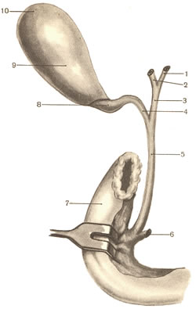

Рис. 1. Схема строения внепеченочной системы жёлчевыделения. 1 – левый печеночный проток; 2 – правый печеночный проток; 3 – общий печеночный проток; 4 – пузырный проток; 5 – общий желчный проток; 6 – панкреатический проток; 7 – двенадцатиперстная кишка; 8 – шейка желчного пузыря; 9 – тело желчного пузыря; 10 – дно желчного пузыря (Войленко В.Н. с соавт., 1965).

В среднем длина исходящего из жёлчного пузыря пузырного протока (ductus cysticus) составляет 3-5 см, диаметр 2-3 мм, но могут быть существенные отклонения в размерах. Пузырный проток проходит в свободном крае печеночно-двенадцатиперстной связки и сливается с общим печеночным протоком, образуя общий желчный проток. Пузырный и общий печеночный протоки могут соединяться под острым, прямым и тупым углом. Иногда пузырный проток спирально огибает общий печеночный проток (рис. 2).

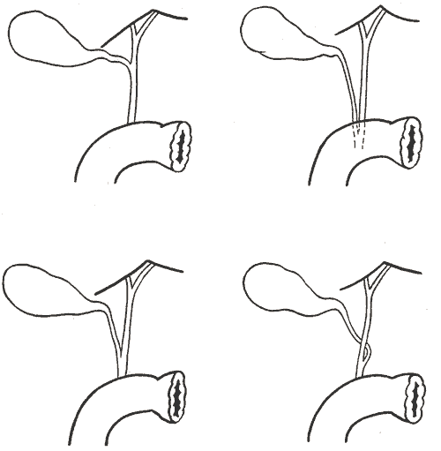

Рис. 2. Варианты соединения пузырного и общего печеночного протоков (Войленко В.Н. с соавт., 1965).

В ОЖП (рис.3)различают четыре отдела:

1) супрадуоденальный - выше ДПК;

2) ретродуоденальный - позади ДПК;

3) панкреатический - между стенкой ДПК и головкой ПЖ (иногда в толще ПЖ);

4) дуоденальный (интрамуральный) - в стенке ДПК.

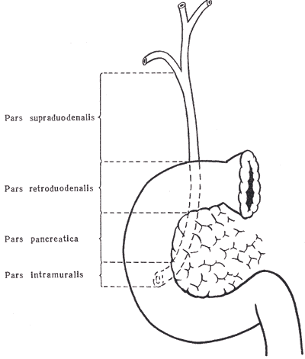

Рис. 3. Отделы общего желчного протока (Войленко В.Н. с соавт., 1965).

ОЖП открывается в большой дуоденальный сосочек (БДС) (Vatery), располагающийся на задней стенке нисходящей части ДПК. Часто имеется совместное впадение с панкреатическим протоком (рис.4-а), хотя возможно раздельное впадение (рис. 4-б). Если оба протока впадают совместно, то образуется ампула (60-75%). Возможно впадение панкреатического протока в ОЖП (рис. 4-в).

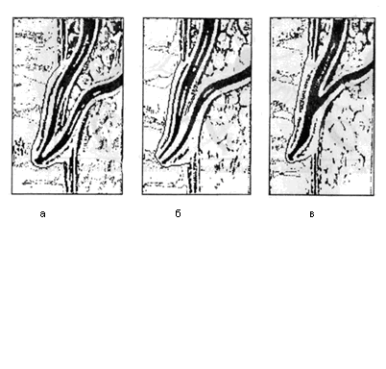

Рис. 4. Варианты взаиморасположения общего желчного и главного панкреатического протоков; а – совместное впадение; б – раздельное впадение; в - впадение панкреатического протока в ОЖП (Яицкий Н.А. с соавт., 2003).

**II. Этиология и патогенез** **острого холецистита**

Острый холецистит является самым частым осложнением ЖКБ. Примерно в 90% наблюдений острый холецистит развивается на фоне ЖКБ, а в 10% – при отсутствии камней в желчном пузыре и поэтому обозначается как острый бескаменный холецистит (сосудистый, ферментативный, паразитарный, пр.). Острый бескаменный холецистит нередко развивается у людей пожилого возраста и сопровождается большим числом осложнений и более высокой летальностью.

Основной причиной возникновения острого воспаления и некробиотических процессов в стенке желчного пузыря является повышение внутрипузырного давления до 200-300 мм вод. ст. Как правило, оно возникает из-за нарушения оттока желчи из желчного пузыря и воспалительного экссудата в результате обтурации камнем, комочком слизи, желчным сладжем и др. В патогенезе заболевания важное значение придают лизолецитину (конвертируется из лецитина желчи фосфолипазой А, высвобождающейся при травме слизистой желчного пузыря) и повышенной продукции простагландинов Е и F1a. Возникновение внутрипузырной гипертензии является главным фактором в уменьшении кровоснабжения слизистой желчного пузыря. Снижение гемоперфузии стенки (особенно в пожилом и старческом возрасте) способствует нарушению слизистого барьера, проникновению и росту аэробных и анаэробных микроорганизмов, что, в свою очередь, увеличивает воспалительную экссудацию в просвет органа. Процесс экссудации ведет к увеличению внутрипузырного давления, сдавлению внутристеночных сосудов, нарушению микроциркуляции и ишемии стенки желчного пузыря, выделению воспалительного экссудата в его просвет. Таким образом, формируется патофизиологический порочный «замкнутый круг». У 10-15% пациентов ишемия стенки желчного пузыря, развивающаяся на фоне внутрипузырной гипертензии, приводит к некрозу, перфорации, подпеченочному, внутрипеченочному или поддиафрагмальному абсцессам, местному или распространенному перитониту. При газообразующей флоре возникает эмфизематозный желчный пузырь.

В настоящее время известно несколько теорий, объясняющих возникновение камней в желчном пузыре:

1. Инфекционная теория. Считается, что проникновение инфекции в желчный пузырь, особенно слабовирулентной, приводит к тому, что слущивается эпителий слизистой оболочки пузыря. Комочки этого эпителия на фоне застоя желчи служат ядром, вокруг которого и осе­дают из желчи известь и холестерин. Инфекция в желчный пузырь может попадать: из ДПК, по протокам, лимфогенным и гематогенным путями. Чаще всего – это кишечная палочка, стафилококки, стрепто­кокки и др.

2. Теория застоя желчи выдвинута Л. Ашоффом в 1924г. Согласно ей, камнеобразованию способствуют условия местного характера – застой желчи, местный воспалительный процесс.

3. По теории, разработанной А. Шоффаром в 1924г., образование камней в желчном пузыре является следствием за­болевания всего организма – нарушения обмена веществ, в частности холестеринового, когда значительно повышается количество холестери­на в крови. Подтверждение этой теории можно видеть в том, что в периоды, когда в норме повышается уровень холестерина крови (беременность, послеродовой период, менструальный период), а также при обильном питании продук­тами, содержащими много холестерина (желтки, жиры, баранина, моз­ги, печень, цветная капуста, морковь и др.) приступы ЖКБ появляются впервые или учащаются. При этом повышение холестерина наблюда­ется не только в крови, но и в желчи.

4. Наследственная предрасположенность к различным заболеваниям и в частности ЖКБ подчеркивается многими авторами. Речь идет о предрасположенности к нарушениям обменных процессов, в данном случае к холестериновому обмену.

Ни одна из этих теорий не является исчерпывающей, вероятнее всего, возникновение ОХ связано с действием не одного, а нескольких этиологических факторов, но ведущая роль принадлежит инфекции.

Бактериологической основой ОХ являются разные микробы и их ассоциации. Среди них основное значение имеют грамотрицательные бактерии группы Esherichia coli и грамположительные бактерии рода Staphilococcus и Sterptococcus. Другие микроорганизмы, вызывающие воспаление ЖП, встречаются крайне редко. В желчный пузырь инфекция проникает тремя путями: гематогенным, энтерогенным и лимфогенным.

При гематогенном пути инфекция попадает в желчный пузырь из общего круга кровообращения по системе общей печеночной артерии или из кишечного тракта по воротной вене в печень. Лишь при снижении фагоцитарной активности печени микробы проходят через клеточные мембраны в желчные капилляры и далее – в желчный пузырь.

Лимфогенный путь попадания инфекции возможен вследствие обширной связи лимфатической системы печени и желчного пузыря с органами брюшной полости.

Энтерогенный (восходящий) путь распространения инфекции возможен при заболевании терминального отдела ОЖП, функциональных нарушениях его сфинктерного аппарата, когда инфицированное дуоденальное содержимое может забрасываться в желчные пути. Этот путь наименее вероятен.

Если в желчном пузыре нет застоя желчи, не нарушена его дренажная функция, то воспалительный процесс при попадании инфекции не развивается. В случае нарушения дренажной функции создаются условия, необходимые для развития воспалительного процесса. Факторы нарушения оттока желчи из пузыря: камни, перегибы удлиненного или извитого пузырного протока, его сужение.

В патогенезе ОХ важное значение имеют сосудистые изменения в стенке желчного пузыря. От расстройства кровообращения в пузыре за счет тромбоза пузырной артерии зависят темп развития воспалительного процесса и тяжесть заболевания. Следствием сосудистых нарушений являются очаги некроза и перфорации стенки пузыря. У пожилых больных сосудистые нарушения, связанные с возрастными изменениями, могут вызывать развитие деструктивных форм ОХ (первичная гангрена желчного пузыря).

Имеют значение и хронические изменения желчного пузыря в виде склероза и атрофии элементов стенок пузыря.

Острый холецистит, возникающий на почве ЖКБ, составляет 85-90%. Основным местом образования желчных конкрементов является желчный пузырь, в редких случаях - желчные пути.

Требуется ряд условий, способствующих образованию камней в желчном пузыре, ведущими из них являются: наличие инфекции, застой желчи, перенасыщение желчи билирубином и холестерином.

Образование желчных камней происходит в желчном пузыре в резуль­тате осаждения плотных частичек желчи. Большая часть камней (70%)состоит из холестерина, билирубина и солей кальция.

*Холестериновые камни*: большинство камней образует холестерин, осаждаясь из перенасыщенной желчи (особенно по ночам, в период максимальной концентрации в пузыре). У женщин риск образования камней в желчном пузыре увеличивают применение пероральных контрацептивов, быстрое снижение массы тела, наличие сахарного диабета. Холестериновые камни бывают крупными, с гладкой поверхностью, желтого цвета, часто легче воды и желчи. При УЗИ выявляют симптом плавающих камней. Повышение концентрации холестерина и снижение концентрации желчных солей или лецитина способствуют образованию холестериновых камней. У 13% больных, принимающих внутрь желчные кислоты (например, хенодезоксихолевую) в течение 2 лет, камни лизируются полностью, в 41% случаев происходит частичное растворение камней.

*Пигментные камни*, состоящие преимущественно из билирубината кальция, обнаруживают у больных с хроническим ге­молизом (например, при серповидно-клеточной анемии или сфероцитозе). Инфицирование желчи микроорганизмами, синтезирующими бета-глюкуронидазу, также способствует образованию пигментных камней, так как приводит к увеличению содержания в желчи прямого (несвязан­ного) билирубина. Пигментные камни имеют гладкую поверхность, зе­леный или черный цвет.

*Смешанные камни* чаще образуются на фоне воспаления желчевыводящих путей – инфек­ционные процессы повышают в желчи содержание кальция и бета-глюкуронидазы (фермента, превращающего связанный билирубин в свобод­ный). Кальций, соединившись со свободным билирубином, оседает в виде камней (кальциевой соли билирубина).

При сокращении желчного пузыря конкременты мигрируют. Обтурация камнем пузырного протока ведет к выключению желчного пузыря и возникновению обтурационного холецистита, водянки желчного пу­зыря.

5. Вследствие анатомо-физиологической связи желчевыводящих путей с выводными протоками ПЖ возможно развитие ферментативных холециститов. Их возникновение связано не с действием микробного фактора, а с затеканием панкреатического сока в желчный пузырь и повреждающим действием панкреатических ферментов на ткань пузыря. Как правило, данные формы сочетаются с явлениями ОП. Сочетанные формы ОП и холецистита рассматривают как самостоятельное заболевание, получившее название «холецистопанкреатит».

**III. Классификация острого холецистита**

Вопрос о классификации холецистита, помимо теоретического значения, имеет большое практическое значение. Рационально составленная классификация дает хирургу ключ к тому, чтобы не только правильно отнести ту или иную форму к определенной группе, но и выбрать соответствующую тактику в предоперационном периоде и во время оперативного вмешательства.

В основе классификаций ОХ, как правило, лежит зависимость клинических проявлений заболевания от патологоанатомических изменений в желчном пузыре, брюшной полости и характера изменений во внепеченочных желчных протоках. В 2007 г Токийским соглашением по острому холециститу в классификационные принципы была добавлена тяжесть течения заболевания. Согласно клиническим рекомендациям Российского общества хирургов, суммируя все имеющиеся предложения по вопросам классификации ОХ, можно условно выделить основные их принципы.

I. По этиологии:

1. Калькулезный

2. Бескаменный

3. Паразитарный

II. По патогенезу:

1. Обтурационный

2. Паразитарный

3. Сосудистый

III. Клинико-морфологические формы:

1. Катаральный

2. Флегмонозный

3. Гангренозный

4. Перфоративный

IV. По тяжести течения:

1. Легкое течение

2. Средней тяжести

3. Тяжелое течение

Критерии тяжести острого холецистита:

**•** Легкое течение (Grade I) - острое воспаление желчного пузыря у соматически здоровых пациентов без сопутствующих заболеваний с умеренными воспалительными изменениями в стенке желчного пузыря. Предполагает отсутствие критериев Grade II и Grade III.

• Среднетяжелое течение (Grade II) – острый холецистит, ассоциированный с любым из следующих условий:

- лейкоцитоз более 18х109/л,

- пальпируемый желчный пузырь или инфильтрат в правом подреберье,

- анамнез заболевания более 72 часов,

- осложненные формы воспаления (гангренозный холецистит, перивезикальный абсцесс, желчный перитонит, эмфизематозный холецистит).

• Тяжелое течение (Grade III) – острый холецистит с дисфункцией любой из следующих систем или органов (группа повышенного риска):

- сердечно-сосудистая недостаточность (гипотензия, требующая вазопрессорной поддержки допамином более 5 мг/кг или норадреналином в любой дозировке);

- неврологические расстройства (сниженный уровень сознания);

- дыхательная недостаточность (PaO2/FiO2 < 300);

- почечная недостаточность (олигоурия, креатинин > 2 мг/дл);

- печеночная недостаточность (протромбиновое время > 1,5 сек);

- гематологическая дисфункция (тромбоциты < 100 тыс. Ед/мкл.).

При окончательной формулировке диагноза всем пациентам с ОХ рекомендуется использовать классификацию и диагностические критерии Токийского соглашения (Tokyo guidelines (2007, 2013).

*Диагностические критерии:*

А. Локальные признаки воспаления: симптом Мэрфи, инфильтрат, боль, напряжение в правом подреберье.

В. Системные признаки воспаления: лихорадка, повышение уровня С-реактивного белка, увеличение количества лейкоцитов.

С. Данные визуализации: визуализационные признаки острого холецистита.

*Подозрение на ОХ:*

1 признак критерия «А» + 1 признак критерия «В»

*Обоснованный диагноз «Острый холецистит»:*

1 признак критерия «А» + 1 признак критерия «В» + критерий «С»

**IV. Клиническая картина острого холецистита**

**4.1. Клиника острого холецистита**

Клиническая картина холецистита многообразна, что зависит от патологоанатомической формы воспаления желчного пузыря, наличия и распространенности перитонита и сопутствующих изменений в желчных протоках. Вследствие многообразия клиники заболевания возникают диагностические трудности и ошибки.

Диагностика ОХ основывается на ряде клинических признаков, которые можно охарактеризовать как основные и вспомогательные.

К основным относятся:

1) характерный приступ боли с типичной иррадиацией;

2) симптомы воспаления;

3) признаки внутрипузырной гипертензии.

К вспомогательным — проявления развивающейся инфекции и интоксикации:

1) повышение температуры тела;

2) сухой или густо обложенный язык;

3) рвота желчью;

4) тахикардия.

Острый холецистит, как правило, начинается внезапно. Развитию острых воспалительных явлений в желчном пузыре обычно предшествует приступ желчной (печеночной) колики. Вызванный закупоркой пузырного протока камнем, острый болевой приступ может купироваться самостоятельно, но чаще только после приёма спазмолитических препаратов. Нередко, через несколько часов после купирования приступа печеночной колики, возобновляется клиника ОХ.

В клинике ОХ ведущими являются три синдрома:

1) болевой

2) диспепсический

3) эндогенной интоксикации

*1. Болевой синдром*

Основным симптомом ОХ является сильная и постоянная боль в животе, интенсивность которой по мере прогрессирования заболевания нарастает. Характерно острое начало, обычно после погрешностей в диете. Отличительной особенностью боли является локализация ее в правом подреберье с иррадиацией в правую надключичную область, плечо, лопатку или в правую поясничную область.

Возможна иррадиация болей за грудину и область сердца (холецистокардиальный синдром С.П. Боткина). Распространение болей по животу влево свидетельствует о присоединении ОП.

У пожилых людей может отмечаться несоответствие клинических проявлений ОХ и выраженности воспалительных изменений в желчном пузыре.

Развитие гангренозных изменений в стенке желчного пузыря может клинически проявляться так называемым периодом мнимого благополучия – уменьшением болей за счет некроза рецепторов чувствительного аппарата.

*2. Диспепсический синдром.*

Постоянные симптомы ОХ – тошнота и многократная рвота, не приносящая облегчения больному.

*3. Синдром эндогенной интоксикации.*

Повышение температуры тела (от субфебрильной до высокой) отмечается с первых дней заболевания. Характер её во многом зависит от глубины патоморфологических изменений в желчном пузыре. При деструктивном холецистите температура быстро достигает 380C и выше, появляются тахикардия, потливость и ознобы. Частота пульса колеблется от 80 до 120 ударов в 1 мин и выше. Частый пульс – это грозный симптом, свидетельствующий о глубокой интоксикации и тяжелых морфологических изменениях в брюшной полости.

Состояние больного бывает различным и зависит от тяжести заболевания. Кожный покров обычной окраски. Умеренная желтушность склер наблюдается при локальном гепатите и при воспалительной инфильтрации внепеченочных желчных протоков с застоем желчи в них.

Вследствие холедохолитиаза или холангита, может возникнуть механическая желтуха, проявляющаяся желтушностью кожного покрова и склер. Желтуха развивается у 20-40% больных.

Появление яркой желтухи кожи и склер указывает на механическое препятствие нормальному оттоку желчи в кишечник, что может быть связано с закупоркой желчного протока камнем или со стриктурой терминального отдела ОЖП.

Язык, как правило, сухой, обложен белым или коричневатым налетом. При пальпации определяется резкая болезненность и напряжение мышц в правом верхнем квадрате живота, особенно резкая болезненность в области расположения желчного пузыря. При переходе процесса на париетальную брюшину возникают напряжение брюшных мышц – симптом Щеткина-Блюмберга. Желчный пузырь удается пропальпировать в том случае, когда он увеличивается в размерах и становится плотным (при деструктивных формах ОХ). Однако при значительном мышечном напряжении прощупать его не всегда возможно.

При обследовании больного выявляются следующие специфические симптомы ОХ:

Симптом ОРТНЕРА-ГРЕКОВА – болезненность при поколачивании ребром ладони по краю правой реберной дуги. Этот симптом указывает на локальное воспаление париетальной брюшины.

Симптом МЕРФИ – непроизвольная задержка дыхания на вдохе при надавливании на область проекции желчного пузыря в правом подреберье.

Симптом МЮССИ-ГЕОРГИЕВСКОГО – френикус-симптом – резкая болезненность при давлении между ножками правой грудинно-ключично-сосцевидной мышцы.

Симптом КЕРА – возникновение или усиление болей во время вдоха при пальпации в правом подреберье в точке желчного пузыря (точка Кера).

Симптом ЗАХАРЬИНА – болезненность при постукивании кончиками пальцев в области пересечения правой прямой мышцы живота с реберной дугой (проекция желчного пузыря).

Симптом ШОФФАРА – болезненность при пальпации в области соединения правой ключицы с грудиной.

Симптом ПЕКАРСКОГО – боль при надавливании на мечевидный отросток грудины.

Симптомы раздражения брюшины положительны при деструктивных формах ОХ (флегмонозном или гангренозном).

Диагностика ОХ в случаях типичного течения заболевания не сложна. Боли чаще носят характер печеночной колики – характерны боли в области эпигастрия (в правом подреберье) с иррадиацией в правое плечо, лопатку, надключичную область. Боль усиливается при малейшем физическом напряжении – разговоре, дыхании, кашле.

Температура тела – при колике нормальная, при наличии воспаления поднимается, до высоких цифр, при осложнении холангитом наблюдаются ознобы. У стариков даже при деструктивных формах температура может оставаться нормальной.

Живот ограниченно участвует в дыхании в верхнем отделе, болезнен и напряжен в правом подреберье, здесь же при деструктивных формах отмечается защитное напряжение мышц, положительные симптомы Щеткина-Блюмберга и Менделя.

Желтуха – наблюдается чаще при калькулезных формах, когда она носит характер обтурационной, механической. Она может быть следствием вторичного гепатита или сопутствующего панкреатита, а также холангита – тогда бывает паренхиматозной. Обтурационной желтухе калькулезного генеза обычно предшествует приступ печеночной колики, она может носить ремитирующий характер (в отличие от механической желтухи опухолевого происхождения, которая развивается исподволь и прогрессивно нарастает). При полной обтурации холедоха помимо интенсивной окраски мочи (из-за наличия билирубина) – "цвета пива", "крепкого чая", становится обесцвеченным кал – в нем отсутствует стеркобилин – "желтый человек с белым калом".

Печень увеличивается, но спленомегалии (в отличие от гемолитической желтухи) нет. При длительной желтухе наступает гибель печеночных клеток, выделяется "белая желчь", развивается печеночная недостаточность с переходом в кому. Быстро прогрессируют и переходят в деструктивную форму ферментативный и сосудистый холециститы.

Иногда может быть положителен симптом Курвуазье – пальпируется увеличенный, безболезненный желчный пузырь или перипузырный инфильтрат (хотя этот симптом описан при раке головки ПЖ и, строго говоря, не является симптомом холецистита).

Может определяться симптом Боаса – болезненность при пальпации околопозвоночной зоны на уровне IX – XI грудных позвонков и на 3 см. правее позвоночника. Наличие болезненности в этом месте при холецистите связано с зонами гиперестезии Захарьина – Геда.

**4.2. Неосложненные холециститы**

*Катаральный (или простой) холецистит* может быть калькулезным или бескаменным, первичным или как обострение хронического рецидивирующего. Клинически он в большинстве случаев протекает спокойно. Боль обычно тупая, появляется постепенно в верхней половине живота; усиливаясь, локализуется в правом подреберье. Язык обычно влажный, несколько обложен.

При пальпации отмечается болезненность в области желчного пузыря, там же определяются умеренно положительные симптомы Ортнера-Грекова, Мерфи, Кера, Захарьина. Перитонеальные симптомы отсутствуют, количество лейкоцитов в пределах 8,0-10,0x109/л, температура 37,60C, редко до 380C, ознобов нет.

Приступы болей обычно продолжаются несколько дней, но после консервативного лечения проходят.

*Острый деструктивный холецистит* также может быть калькулезным или бескаменным, первичным или обострением хронического рецидивирующего.

Деструкция может носить флегмонозный, флегмонозно-язвенный или даже гангренозный характер.

*При флегмонозном холецистите* боли постоянного характера, интенсивные. Язык сухой, повторная рвота. Может быть небольшая желтушность склер, мягкого неба, что обусловлено инфильтрацией гепатодуоденальной связки и воспалительным отеком слизистой оболочки желчных протоков. Моча темно-коричневого цвета. Больные лежат на спине или на правом боку, боясь изменить положение тела, поскольку в этом случае боли усиливаются. При пальпации живота наблюдается резкое напряжение мышц передней брюшной стенки в области правого подреберья, там же имеют место положительные симптомы Ортнера-Грекова, Мерфи,Захарьина, Щеткина – Блюмберга. Температура достигает 380C и выше, лейкоцитоз 12,0-16,0x109/л со сдвигом лейкоцитной формулы влево. При распространении воспалительного процесса на весь желчный пузырь и скоплении в нем гноя образуется эмпиема желчного пузыря. Иногда флегмонозный холецистит при гибели инфекции и закупорке пузырного протока может перейти в водянку желчного пузыря. И тогда у больного при пальпации в правом подреберье определяется увеличенный, безболезненный желчный пузырь (с-м КУРВУАЗЬЕ).

*Гангренозный холецистит,* в большинстве случаев, является переходной формой флегмонозного, но может возникнуть и как самостоятельное заболевание в виде первичного гангренозного холецистита сосудистого генеза. Первичный гангренозный холецистит с самого начала протекает с явлениями интоксикации и перитонита. Клиника вначале соответствует флегмонозному воспалению, затем может наступить так называемое мнимое благополучие: уменьшается боль, менее выражены симптомы раздражения брюшины, снижается температура. Однако при этом нарастают явления общей интоксикации: частый пульс, сухой язык, неоднократная рвота, заостренные черты лица. Живот напряжён, резко болезненен при пальпации в правом подреберье, где определяются положительные симптомы Ортнера, Кера, Захарьина, Мерфи, Щёткина-Блюмберга.

**4.3. Осложненные холециститы**

Осложнения наблюдаются у 15-25% (А.Т. Лидский) и даже до 45% (В.С. Маят) больных.

*Окклюзионный (обтурационный) холецистит* развивается при закупорке пузырного протока конкрементом и проявляется вначале типичной картиной желчной колики, что служит наиболее характерным признаком ЖКБ. Резкая боль возникает внезапно в правом подреберье с иррадиацией в правое плечо, лопатку, в область сердца и за грудину. Больные ведут себя беспокойно, на высоте приступа появляется рвота, иногда многократная. Живот может быть мягким, но при этом в правом подреберье пальпируется резко болезненный, увеличенный и напряженный желчный пузырь.

Приступ желчной колики может продолжаться несколько часов или 1 – 2 дня и при обратном отхождении камня в желчный пузырь внезапно закончиться. При длительной закупорке пузырного протока и присоединении инфекции развивается деструктивный холецистит.

*Прободной холецистит* обычно протекает с явлениями местного или разлитого перитонита. Момент прободения ЖП может остаться для больного незамеченным. Если к желчному пузырю припаиваются соседние органы – большой сальник, гепатодуоденальная связка, поперечно-ободочная кишка и ее брыжейка, т.е. процесс отграничивается, то развиваются такие осложнения, как подпеченочный или поддиафрагмальный абсцессы, местный ограниченный перитонит.

*Острый холецистит, осложненный поражением желчных протоков,* может протекать с клиническими проявлениями холедохолитиаза, холангита, стриктуры холедоха, папиллита, стеноза фатерова соска. Основной симптом этой формы – механическая желтуха, наиболее частой причиной которой являются конкременты общего желчного протока, обтурирующие его просвет.

При закупорке ОЖП камнем заболевание начинается с острых болей, характерных для острого калькулезного холецистита, с типичной иррадиацией. Затем через несколько часов или на следующий день появляется обтурационная желтуха, приобретающая стойкий характер, сопровождающаяся сильным кожным зудом, темной мочой и обесцвеченным (ахоличным) замазкообразным калом.

Вследствие присоединения инфекции и распространения ее на желчные протоки развивается клиника острого холангита. Для острых гнойных холангитов характерны явления тяжелой интоксикации – общая слабость, отсутствие аппетита, желтушная окраска кожного покрова и слизистых.

Постоянны тупые боли в правом подреберье с иррадиацией в правую половину спины, тяжесть в области правого подреберья, при поколачивании по правой реберной дуге – резкая болезненность. Повышается температура тела по ремиттирующему типу, с обильным потоотделением и ознобами. Триада Шарко: боли в правом подреберье, лихорадка, желтуха. Язык сухой, обложен. Печень при пальпации увеличенная, болезненная, мягкой консистенции. Отмечается лейкоцитоз со сдвигом лейкоцитной формулы влево. При биохимическом исследовании крови наблюдается повышение содержания прямого билирубина и понижение содержания протромбина в плазме крови. Заболевание может осложниться опасными для жизни холемическими кровотечениями и печеночной недостаточностью.

**V. ДИАГНОСТИКА ОСТРОГО ХОЛЕЦИСТИТА**

**5.1. Лабораторные методы обследования**

Лабораторное обследование в плане диагностики ОХ имеет вспомогательное значение и рекомендуется всем пациентам в основном для вынесения решения о тяжести состояния больного. Однако, ни один лабораторный анализ, равно как и их сочетание, не позволяют достоверно поставить или отвергнуть диагноз ОХ.

Всем пациентам с клиническими проявлениями ОХ рекомендуется выполнять общий и биохимический анализы крови с целью определения выраженности воспалительных изменений и своевременной диагностики синдрома холестаза.

1. Клинический анализ крови. При ОХ не существует специфических изменений в анализах крови, однако, показатель лейкоцитов крови более 10·109/л с увеличением числа нейтрофильных и палочкоядерных форм является полезным для подтверждения имеющегося воспалительного процесса в желчном пузыре. Вместе с тем, лейкоцитоз является ненадежным индикатором – ряд исследований показал, что только у 60% пациентов с ОХ он был выше 11·109/л. Число лейкоцитов более 15·109/л может указывать на перфорацию или гангрену желчного пузыря.

2. Общий анализ мочи – для дифференциальной диагностики с урологической патологией (форменные элементы, белок) и выявления желчных пигментов.

3. Биохимический анализ крови. Для оценки тяжести состояния пациента необходимо также определять количество билирубина, мочевины крови, креатинина, по показаниям - газовый состав артериальной крови. Для оценки функции печени целесообразно оценить величину трансаминаз, щелочной фосфатазы, лактатдегидролазы, γ-глутамил-трансферазы.

При ОХ, как правило, происходит их умеренное повышение: активность АЛТ в крови бывает увеличенной у половины больных, величина АСТ отмечается больше нормы у 60%, ЩФ увеличивается в 70-80% случаев, билирубин - на 60 %. Фактически, на уровень ферментов влияет воспаление желчного пузыря, которое может осложниться острым гепатоцеллюлярным повреждением.

Кроме того, отмечаются и другие тенденции (статистически недостоверные) в изменениях биохимических показателей крови. Так, гиперферментемия при ОХ бывает более выраженной у больных с развитием внутрипеченочных гнойно-септических осложнений, а гипергликемия может встречаться у больных с околопузырными абсцессами. Определение уровня С-реактивного белка выше 3 мг/дл является важным для подтверждения острого воспаления.

4. Для оценки состояния гемостаза и реологических свойств крови применяется определение количества тромбоцитов, протромбинового времени, международного нормализованного отношения, вязкости крови, агрегационной способности эритроцитов и тромбоцитов, коагуляционной активности крови. Нарушения гемореологии и гемостаза могут привести к расстройствам микроциркуляции и тканевого обмена в печени и почках, создавать предпосылки для развития острой печеночно-почечной недостаточности, а также для возникновения тромбоэмболических осложнений. Показано, что протромбиновое время и активированное частичное тромбопластиновое время не будут повышаться, если у пациента отсутствует сепсис или цирротическое поражение печени.

5. При желтухе – в моче исследуется уробилин, в кале – стеркобилин.

**5.2. Инструментальные методы диагностики**

1. Ультразвуковое исследование (УЗИ) брюшной полостирекомендуется в качестве первоначального метода визуализации для всех пациентов с клиническим подозрением на ОХ ввиду его низкой стоимости, доступности, отсутствия инвазии и высокой точности выявления камней желчного пузыря.

Основные признаки острого калькулезного холецистита при УЗИ (Рис.5):

- ультразвуковой симптом Мерфи - резкая болезненность при надавливании датчиком в точке желчного пузыря на высоте вдоха;

- увеличение продольного (>8 см) или поперечного (>4 см) размеров;

- утолщение стенки более 3 мм с признаками ее отека и нарушением эхоструктуры (слоистость и неоднородность, «двойной контур»);

- наличие блокирующего конкремента в шейке желчного пузыря;

- наличие перивезикального жидкостного скопления.

При подозрении на холедохолитиаз у пациентов с острым калькулезным холециститом, УЗИ может служить только скрининговым методом диагностики. Для уточнения диагноза рекомендуется применение дополнительных методов исследования, имеющихся в медицинской организации.

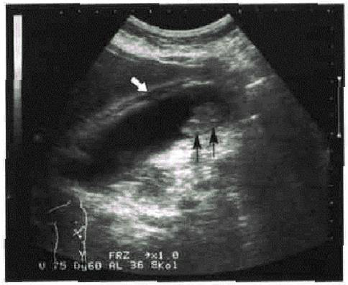

Рис. 5. Острый калькулезный холецистит; «двойной контур» стенки желчного пузыря (стрелка); «замазкообразная» желчь(две черные стрелки).

2. Фиброгастродуоденоскопия (ФГДС) показана при наличии желтухи – дает возможность осмотреть БДС, видеть выделение желчи или ее отсутствие из фатерова соска, а также обнаружить вклинившийся в нем конкремент.

3. Компьютерная (КТ) и магниторезонансная (МРТ) томография– достаточно дорогие методы диагностики, обладающие высокой информативностью.

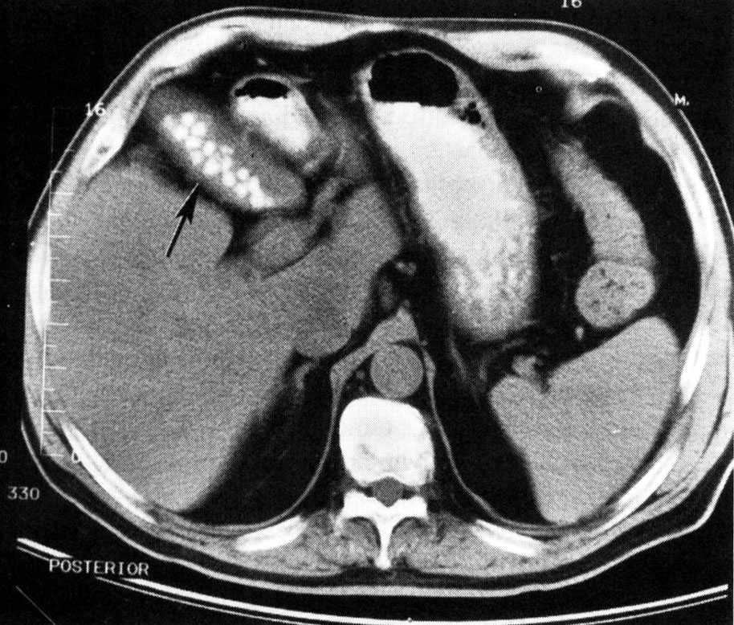Проведение КТ желчного пузыря и желчевыводящих протоков показано при нетипичной клинической картине ОХ, а также для дифференциальной диагностики заболевания и его осложнений, особенно у пожилых больных, когда ошибки в диагностике достигают достаточно высокого уровня. КТ не является методом выбора при обследовании больных с ОХ, но оно дает возможность выявить растяжение желчного пузыря, утолщение его стенок, отек субсерозного слоя, утолщение слизистой оболочки с переходом процесса на ткань ложа желчного пузыря, увеличение плотности перипузырной жировой клетчатки (как признак острого воспаления), наличие жидкости в перипузырном пространстве, перипузырный абсцесс, наличие газа в области желчного пузыря (Рис.6).

Рис.6. Калькулезный холецистит. КТ-картина конкрементов в желчном пузыре.

МРТ играет существенную роль в обнаружении перфорации желчного пузыря, околопузырного абсцесса, холецистоэнтеральных свищей. МРТ имеет большое преимущество над УЗИ и КТ, поскольку обеспечивает конкретную информацию о причинах, степени воспаления, наличия или отсутствия некроза стенки желчного пузыря или абсцесса и других осложнений ОХ.

МРТ-признаками острого не осложненного холецистита являются 6 критериев:

1. наличие камней в желчном пузыре, часто локализованных в его шейке или в пузырном протоке;

2. утолщение стенки желчного пузыря (более 3 мм);

3. отек стенки желчного пузыря;

4. увеличение размеров желчного пузыря (диаметр более 40 мм);

5. наличие перипузырной жидкости;

6. наличие жидкости вокруг печени (так называемый "C" знак - небольшое количество жидкости между печенью и правым куполом диафрагмы или брюшной стенки, отличной от перипузырной жидкости).

При выявлении расширения холедоха во время проведении трансабдоминального УЗИ и отклонении лабораторных показателей (повышения активности трансаминаз, ЩФ, ГГТ, общего билирубина ≤ 4 мг/дл (68 мкмоль/л)) в отсутствие четкой визуализации камня холедоха с целью подтверждения или исключения холедохолитиаза рекомендуется проведение МРХПГ или эндоскопического УЗИ панкреатобилиарной зоны.

Магнитно-резонансная холангиопанкреатография (МРХПГ) — позволяет визуализировать анатомию желчного тракта без использования контрастного вещества и, таким образом, является чрезвычайно полезным методом исследования. Она достаточно хорошо обнаруживает камни в желчных путях, позволяет дифференцировать патологию поджелудочной железы и желчного тракта, и может быть полезна в определении причины болей в правом верхнем квадранте у беременных.

4. Рентгенологические методыдолгие годы были единственными методоми выявления камней в желчном пузыре и желчных путях.

Известны следующие виды холецистохолангиографии: пероральная, внутривенная, внутривенно-инфузионная, эндоскопическая ретроградная панкреатохолангиография(ЭРХПГ), чрескожная (под контролем лапароскопа или УЗИ), чрескожная-чреспечёночная (ЧЧХГ), интраоперационная и фистулохолангиография.

Методы холецистохолангиографии:

А) Прямые методы предполагают введение контрастного вещества непосредственно в желчный пузырь или желчные пути.

*Прямая холецистохолангиография* (ХХГ) применяется при подозрении на механическую желтуху для выявления причин холестаза. При проведении исследования можно выявить конкременты в желчном пузыре и желчных путях, определить характер изменений желчных протоков (стеноз за счет сдавления увеличенной головкой ПЖ, наличие опухоли, стриктуры, расширение внутри- и внепеченочных желчных протоков, анатомические аномалии и др.).

Йод или гадолиний содержащий контраст («ультравист», «тразограф», «омнипак», «магневист», «омнискан» и др.) может быть введен следующими способами:

* при канюляции БДС во время выполнения ЭРХПГ
* путем чрескожной пункции печени непосредственно в расширенные внутрипеченочные желчные протоки – ЧЧХГ
* пункцией желчного пузыря под контролем лапароскопа или УЗИ
* интраоперационно (интраоперационная холангиография (ИОХГ)), путем введения контрастного вещества через культю пузырного протока, пункции общего желчного протока, введения контрастного вещества в дренаж, установленный в желчном протоке – фистулохолангиография (возможно и в послеоперационном периоде).

*ЭРХПГ* является одним из основных методов в диагности­ке холангиолитиаза и представляет собой комбинированный метод исследования желчевыделительной системы (эндоскопический и рентгенологический методы) (Рис.7.). Манипуляция проводится с использованием специального оборудования ─ дуоденоскопа с боковой оптикой. В желчевыводящие протоки вводится контраст и выполняется серия рентгеновских снимков. Камни в просвете ОЖП и общего печеночного протока выявляются как дефекты наполнения различного размера (чувствительность ЭРХПГ составляет 95%).

Показания к ЭРХПГ:

1. доброкачественные или злокачественные опухоли БДС;
2. подозрение на заболевание ПЖ, если характер патологического процесса невозможно установить другими исследованиями;
3. первичный склерозирующий холангит – воспаление желчных протоков с последующим рубцеванием, которое нарушает отток желчи;
4. хронический обтурационный панкреатит, осложненный желтухой;
5. рецидивирующие желтухи неясной этиологии и желтухи, сопровождающиеся повышением в крови билирубина и щелочной фосфатазы;
6. желчнокаменная болезнь с указанием на перенесенную желтуху;
7. постхолецистэктомический синдром;
8. заболевания внепеченочных желчных путей (подозрение на камни в ОЖП, опухоли и т.д.).

Помимо диагностических целей, ЭРХПГ показано для проведения ряда лечебных мероприятий:

1. сфинктеротомии;
2. папиллосфинктеротомии;
3. стентирования желчного протока;
4. литоэкстракции - удаления камней из желчевыводящих протоков.

К настоящему времени основным показанием к ЭПСТ является рецидивный или резидуальный холедохолитиаз до и после холецистэктомии в сочетании со стенозом БДС и без него.

Несмотря на высокую диагностическую ценность ЭРХПГ, частота осложнений при его применении достигает 3-11%. К осложнениям после ЭПСТ относятся: острый панкреатит, кровотечение, холангит, ретродуоденальная перфорация, ущемление камней с вклиниванием инструментов (корзинки Дормиа) в папиллотомической ране.

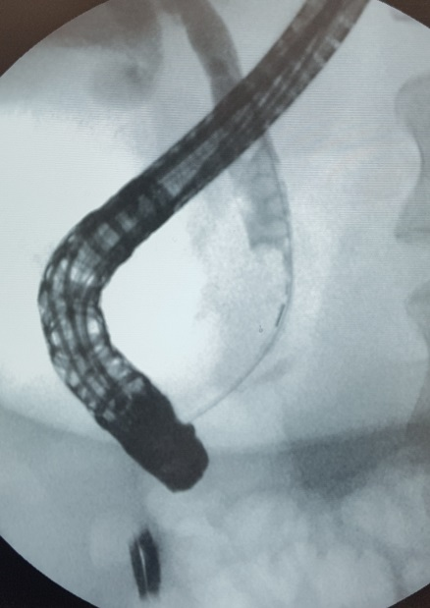 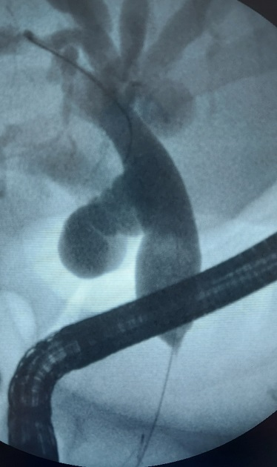

А Б

Рис. 7. ЭРХПГ. Ретроградная холангиограмма. А - конкременты в общем желчном протоке, Б – стриктура терминального отдела холедоха, супрастенотическое расширение желчных протоков.

*Чрескожная-чреспечёночная холангиография* под ультразвуковым наведением была разработана японскими авторами в конце 70-х годов и в настоящее время является распространенным методом диагностики. Этот способ создает лучшие условия выбора направления иглы к протоку, позволяет избежать повторных пункций и травматичных повреждений соседних органов и тканей. Чрескожная-чреспеченочная холангиография под контролем УЗИ имеет неоспоримые преимущества, так как на мониторе видны внутрипеченочные протоки и кончик иглы, что обеспечивает безопасность и эффективность методики.

Чрескожные чреспеченочные вмешательства следует условно разделить на два этапа. Вначале осуществляют диагностику причин механической желтухи путем чрескожной чреспеченочной холангио- или холецистохолангиографии, а затем одномоментно производят декомпрессию желчных протоков. Это важно, так как попадание контрастного вещества в не дренируемые желчные протоки увеличивает в них давление, что утяжеляет состояние больного, способствует развитию гнойного холангита и печеночной недостаточности. Поэтому, если после ЧЧХГ невозможно провести чреспеченочное дренирование протоков, следует осуществить экстренную хирургическую операцию по декомпрессии желчных протоков (Рис.8).

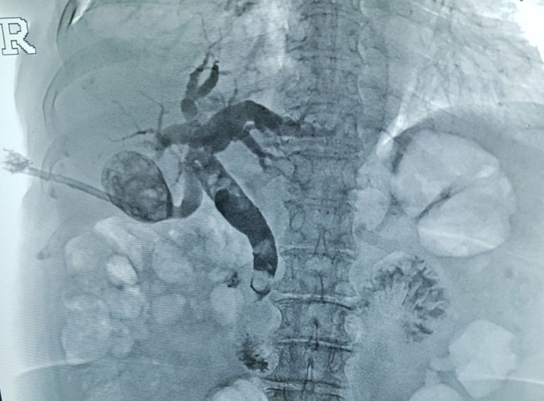

Рис. 8.  Чрескожное-чреспеченочное дренирование желчного пузыря под контролем УЗИ с рентгеноконтрастным исследованием протоковой системы. На холецистохолангиограмме определяются множественные конкременты желчного пузыря и общего желчного протока, признаки билиарной гипертензии.

Осложнения чрескожных чреспеченочных вмешательств на желчных протоках разделяют на тяжелые и легкие. К тяжелым относят крово- и желчеистечение в брюшную полость, холангит, перитонит, образование подкапсульных гематом и абсцессов, а также гемобилию, к легким - дислокацию дренажной трубки, гипонатриемию, пневмоторакс, нагноение подкожной клетчатки в области выхода дренажа.

*Интраоперационная холангиография.* Основное показание к ИОХГ — это диагностика конкрементов ОЖП. Также ИОХГ важна в диагностике следующих ситуаций:

1. при наличии анатомических аномалий, что дает возможность избежать повреждения желчных протоков;

2. при дифференцировании между органическими и функциональными изменениями сфинктера Одди;

3. в диагностике послеоперационных стриктур ОЖП;

4. для подтверждения наличия парапапиллярного дивертикула;

5. при диагностике гемобилии, выявляя в паренхиме печени полость, которая сообщается с внутрипеченочными желчными протоками;

6. для диагностики гидатидных кист, сообщающихся с внутрипеченочными желчными протоками, а также для выявления дочерних кист ОЖП;

7. в диагностике желтухи, обусловленной конкрементами ОЖП, карциномой головки ПЖ, злокачественным или доброкачественным поражением БДС, карциномой сегмента ОЖП и хроническим панкреатитом с частичной обструкцией ретропанкреатической части ОЖП;

8. в диагностике и определении степени тяжести склерозирующего холангита.

*Фистулохолангиография* - метод исследования, при котором контрастное вещество вводится в систему желчных путей через свищевой ход с последующей рентгенографией.

**Фистулохолангиография**применяется для определения причины, протяженности и локализации наружного желчного свища. Для выполнения фистулохолангиографии используют водорастворимые контрастные вещества. Введение последних осуществляют фракционно по 10-20 мл с интервалом в 15 мин. В некоторых случаях рентгеновский снимок делают не только в прямой проекции, но и в положении больного на боку, что позволяет более точно установить глубину свища и его направление. Фистулохолангиография позволяет определить причины наружного свища, которыми в большинстве случаев являются холедохолитиаз, папиллостеноз, рубцовая стриктура и травма протока.

Чресфистульное чресдренажное контрастирование желчных путей является простым, общедоступным и высокоэффективным методом рентгенологического исследования при патологии внутри – и внепеченочных желчных протоков.

Диагностическая информативность этого метода достигает 97% и, вследствие понятных преимуществ обследования в условиях рентгенологического кабинета, оказывается заметно выше, чем у интраоперационных методов. Важным преимуществом фистулохолангиографии является возможность постоянного визуального контроля за процессом заполнения протоков контрастным веществом. Осложнений при фистулохолангиографии, как правило, не наблюдается. Умеренно выраженные воспалительные явления в желчных протоках не служат противопоказанием к исследованию. Следует проявлять осторожность лишь у лиц со склонностью к аллергическим реакциям. Фистулохолангиографию следует выполнять у каждого больного с наружным дренажем или наружным желчным свищом.

Б) Непрямые методы основаны на способности клеток печени выделять с желчью контрастное вещество, которое, попадая в желчные пути, позволяет получить их изображение на рентгенограммах. Не эффективны при обтурации пузырного и других протоков.

В зависимости от способа введения йодсодержащих контрастных веществ выделяют следующие виды холецистохолангиографии:пероральную, внутривенную и инфузионную.

Диагностическая точность пероральной ХХГ спустя 10-15 часов после приема рентгеноконтрастного препарата невысока. Важнейшим условием для проведения пероральной ХХГ является отсутствие обтурации пузырного и других протоков.

Показания к применению ХХГ:а) подозрение на наличие конкрементов в желчном пузыре и или желчевыводящих путях; б) дискинезии желчевыводящих путей; в) аномалиях развития желчного пузыря (подозрение на перегиб, перетяжку в желчном пузыре); г) опухоли желчного пузыря или протоков.

Противопоказания к применению ХХГ:а) непереносимость йодсодержащих препаратов; б) гипертиреоз, тиреотоксикоз; в) нарушение экскреторной функции печени (гепатит, цирроз, печеночная недостаточность); г) острый холецистит (при воспалении стенки желчного пузыря нарушается его концентрационная функция и наблюдается слабое его контрастирование); д) гипербилирубинемия; е) общее тяжелое состояние больного.

 У БОЛЬНЫХ ЖЕЛТУХОЙ, КОГДА КОНЦЕНТРАЦИЯ ПРЯМОГО БИЛИРУБИНА ПРЕВЫШАЕТ 3 МГ% (50 ММОЛЬ/Л), ВНУТРИВЕННАЯ И ИНФУЗИОННАЯ ХХГ ОПАСНА, Т.К. МОЖЕТ СПРОВОЦИРОВАТЬ РАЗВИТИЕ ПЕЧЕНОЧНОЙ НЕДОСТАТОЧНОСТИ.

**Холецистохолангиография (пероральная или внутривенная) информативна лишь при проходимом пузырном протоке и функционирующем желчном пузыре.**

При *пероральном* пути введения контрастного вещества используют билитраст, холевид, йопагност и др. Контрастное вещество, принятое внутрь за 12 часов до исследования, из кишечника проникает в кровь и связывается с белком. В печени препарат освобождается от белка, экскретируется с желчью и накапливается в желчном пузыре, контрастируя его. Через 16-18 ч после введения йода рентгеновская плотность желчного пузыря значительно увеличивается, вследствие повышения концентрации желчи и йода. Недостатками пероральной ХХГ являются: редкое контрастирование желчных протоков и невозможность проведения при гипербилирубинемии.

Для *внутривенной* ХХГ применяют контрастные вещества, с высокой гепатотропностью и содержащие много йода (билигност, холеграфин, эндографин, верографин и др.).

Рентгеновские снимки делают в течение часа через каждые 15 минут после введения всей дозы препарата, затем через 1,5 – 2 часа. Контрастирование желчных протоков наступает на 15-й, а желчного пузыря на 30 – 60-й минуте. Максимальная интенсивность тени пузыря наблюдается через 1,5 – 2 часа после введения билигноста. После приема желчегонного завтрака повторяют снимок для определения сократительной функции желчного пузыря.

Внутривенная ХХГ дает более отчетливое контрастирование внутри- и внепеченочных желчных протоков, позволяет выявить наличие конкрементов в них, определить степень сужения или дилатации протоков, деформации их стенок. Так как контрастное вещество, вводимое внутривенно, обладает высокой концентрацией, то создаются условия для контрастирования желчевыводящих путей при сниженной концентрационной способности желчного пузыря. Однако, одновременно, это является и недостатком, так как не дает возможности оценить его концентрационную функцию.

Возможные результаты внутривенной ХХГ:

1. Если желчные протоки контрастируются, а желчный пузырь нет, то можно с уверенностью говорить об «отключенном» желчном пузыре.

2. Выявление патологии внепеченочных желчных протоков (конкременты, стриктуры, расширение протоков, задержка контрастного вещества в общем желчном протоке при дисфункции сфинктера Одди (спазм, стриктуры, камень и т.п.).

3. Отсутствие контрастирования внепеченочных желчевыводящих путей вследствие: а) нарушения экскреции контрастного вещества пораженной печенью (гепатит, цирроз). При этом оно выделяется почками, контрастируя мочевыводящую систему; б) атонии сфинктера Одди, когда контрастное вещество быстро уходит в кишечник. В таких случаях проводят повторное исследование с предварительным введением препаратов, вызывающих повышение тонуса сфинктера Одди (морфин, фентанил).

*Инфузионная* ХХГ обладает некоторыми преимуществами перед внутривенной ХХГ:

1. Медленное введение (внутривенно капельно) контрастного вещества не вызывает возможных нежелательных реакций на введение контраста струйно (появление зуда, болей, отеков, озноба, жара, коллапса, ларингоспазма).

2. Может применяться и при функциональной недостаточности печени.

3. Возможность более интенсивного контрастирования желчного пузыря и протоков.

**ПЕРОРАЛЬНАЯ И ВНУТРИВЕННАЯ ХОЛЕГРАФИЯ ПОСЛЕ ШИРОКОГО ВНЕДРЕНИЯ В ПРАКТИКУ УЛЬТРАЗВУКОВОГО МЕТОДА ПЕРЕСТАЛИ ИМЕТЬ ПРАКТИЧЕСКОЕ ЗНАЧЕНИЕ И СЕЙЧАС ПРАКТИЧЕСКИ НЕ ПРИМЕНЯЮТСЯ.**

5. Лапароскопия.

В диагностически неясных случаях показана лапароскопия, которая дает положительный результат в 95%.

Она позволяет оценить наличие и степень выраженности воспалительных изменений в желчном пузыре, наличие осложнений, провести дифференциальную диагностику с другими острыми хирургическими заболеваниями органов брюшной полости (например, исключить подпеченочное расположение червеобразного отростка или опухолевые поражения), позволяет по цвету и виду печени, состоянию желчного пузыря провести дифференциальную диагностику желтух. Зеленоватый оттенок окраски печени, увеличенный в размерах желчный пузырь свидетельствуют о механической желтухе, внепеченочном холестазе (Рис.9).

В ходе лапароскопии можно произвести пункцию желчного пузыря и выполнить прямую ХХГ, наложить холецистостому, при необходимости – взять биопсию. Чаще всего диагностическая лапароскопия переходит в лечебную.

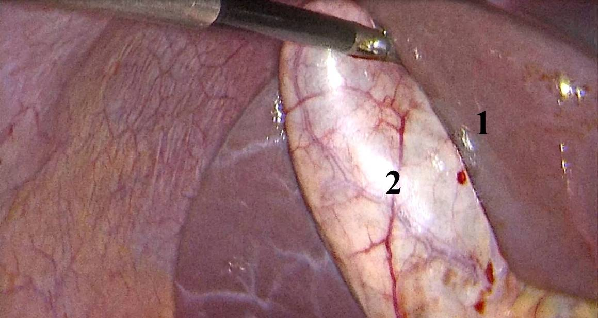

Рис.9. Лапароскопическая картина острого холецистита. 1 - висцеральная поверхность правой доли печени,

2 - желчный пузырь.

6. Гепатобилиарное сканирование с иминодиуксусной кислотой (HIDA сканирование)имеет самую высокую чувствительность и специфичность в инструментальной диагностике ОХ. Но ее крайне низкая доступность, длительность времени, необходимого для выполнения исследования и воздействие ионизирующей радиации – ограничивает использование этого диагностического теста.

**Стандарт обследования**

1.  Клиническое обследование (сбор жалоб и анамнеза, осмотр, пальпация, перкуссия)

2.  Лабораторное исследование:

- Общий анализ крови

- Общий анализ мочи

- Кровь на RW (реакция Вассермана)

- Биохимия крови (билирубин и его фракции, амилаза, глюкоза, АСТ, АЛТ, СРБ, ГГТ, щелочная фосфатаза, креатинин и мочевина, общий белок, фибриноген)

- Определение группы крови и Rh-фактора

3.ЭКГ

4. УЗИ с целью оценки печени; желчного пузыря (размеры, толщина стенки, двойной контур, слоистость стенки, содержимое); паравезикального пространства (жидкость, инфильтрат); внутри- и внепеченочных желчных протоков; ПЖ;  почек.

5. ЭГДС - при наличии желтухи (состояние желудка и ДПК; оценка БДС, наличие и характер поступления желчи в ДПК).

6. Консультации смежных специалистов - при наличии сопутствующей патологии.

**VI. Дифференциальная диагностика** **Острого холецистита**

Распознавание ОХ при типичном клиническом течении и своевременной госпитализации не представляет больших сложностей.

Диагностика становится затруднительной при атипичном течении, когда нет соответствия между патоморфологическими изменениями и их клиническими проявлениями, а также при осложненных формах.

Диагностические ошибки встречаются в 10-15% случаев. При этом наиболее часто ошибочными диагнозами являются: острый аппендицит, ОП, перфорация гастродуоденальных язв, острая кишечная непроходимость, правосторонняя почечная колика и пиелонефрит, правосторонняя нижнедолевая пневмония, инфаркт миокарда.

Дифференциальный диагноз острого холецистита *с острым аппендицитом* нередко представляет собой трудную задачу.

Это бывает при низком расположении желчного пузыря, когда он спускается вплоть до правой подвздошной области и воспаление его симулирует острый аппендицит. И, наоборот, при высоком подпеченочном расположении червеобразного отростка, его воспаление клинически мало отличается от ОХ. Чтобы отличить эти два заболевания следует учитывать детали анамнеза. Больные ОХ часто отмечают, что боли в правом подреберье были и раньше и, как правило, они возникали после приема жирной и острой пищи. В ряде случаев пациенты прямо сообщают о том, что страдают ЖКБ. Боли при ОХ более интенсивные с характерной иррадиацией в правое плечо, лопатку и надключичную область. Также при ОХ более выражены симптомы интоксикации и общие проявления воспаления. При пальпации живота возможно определить увеличенный, болезненный желчный пузырь. При остром аппендиците определяются положительные аппендикулярные симптомы: Караваевой, Долина, Ситковского, Ровзинга, Раздольского, Воскресенского, Бартомье-Михельсона, Образцова. Рвота при остром аппендиците однократная и бывает редко. Выполненное ультразвуковое исследование позволяет обнаружить признаки ОХ и его осложнений. В наиболее сложных диагностических ситуациях диагностическая лапароскопия позволяет разрешить все сомнения.

*При атипичном течении перфоративной язвы желудка или ДПК*, когда перфоративное отверстие оказывается прикрытым, клиническая картина может напоминать таковую при ОХ. В этих случаях следует учитывать характерные для того и другого заболевания анамнестические данные. Для перфоративной язвы не характерны рвота и общие признаки воспаления в начале заболевания.

Перфоративная язва желудка и ДПК начинается с резких болей в эпигастрии («кинжальные»), которые быстро распространяются по всему животу. Рвота и повышение температуры не характерны для перфоративной язвы. Они присоединяются при развитии перитонита и интоксикации. В анамнезе у больных обычно имеются указания на язвенную болезнь. Следует всегда помнить о триаде симптомов: «кинжальная боль», «доскообразный живот», язвенный анамнез (триада Книгина-Мондора). Отмечается выраженная слабость, тошнота, задержка стула и газов. Общее состояние больного значительно тяжелее, чем при остром холецистите. Перкуторно печеночная тупость снижена или не определяется (симптом Спижарного). В отлогих местах живота выявляется свободная жидкость. При рентгеноскопии в брюшной полости определяется свободный газ в виде серповидной полоски под правым куполом диафрагмы (в положении стоя) или по боковому каналу (в положении на боку). В дифференциальной диагностике необходимо использовать УЗИ, ЭГДС и диагностическую лапароскопию.

Много общего имеется в клинической картине острого холецистита и *острого панкреатита*, что обусловлено тесными анатомо-физиологическими связями органов панкреатобилиарной зоны. Начало болей при обоих заболеваниях пациенты связывают с погрешностями в диете. Боли локализуются в верхних отделах живота и сопровождаются повторной рвотой. Отличительной особенностью ОП является опоясывающий характер болей в верхних отделах живота, с иррадиацией в поясничную область и многократная неукротимая рвота. Выброс протеолитических ферментов ПЖ в кровь сопровождается выраженным сосудистым эффектом. Кожные покровы бледные, цианотичные, встречается мраморность кожи передней брюшной стенки. Состояние пациентов тяжелое.

Для ОП характерно повышение содержания в плазме крови амилазы, а также диастазурия. Большое значение в дифференциальном диагнозе имеют УЗИ и диагностическая лапароскопия. Последняя в трудных диагностических ситуациях имеет решающее значение. Кроме того, она позволяет при подтверждении того или иного диагноза решить задачу лечения, выполнив адекватную операцию.

В связи с тем, что при ОХ иногда очень выражены расстройства желудочно-кишечного тракта – многократная рвота, вздутие живота, парез кишечника с задержкой газов и стула – приходится проводить дифференциальный диагноз *с острой кишечной непроходимостью*.

Особенно в тех случаях, когда болевой синдром локализуется в правой половине живота, что бывает, например, при инвагинации подвздошной кишки в слепую (чаще у детей). При этом наблюдается появление болей схваткообразного характера, тошнота, рвота, задержка отхождения газов и стула. Живот, как правило, вздут, но при пальпации передней брюшной стенки нет ее напряжения. В илеоцекальной области определяется малоболезненное, колбасовидное, подвижное, образование – инвагинат. При перкуссии живота – тимпанит. Довольно часто при ректальном исследовании находят слизь с кровью – симптом «малинового желе».

Острой кишечной непроходимости у взрослых обычно предшествует нарушение диеты, например, прием обильной, грубой пищи после предшествующего длительного голодания. В анамнезе может быть операция на органах брюшной полости. Кишечная непроходимость может быть вызвана опухолью, глистной инвазией, заворотом кишок, узлообразованием или инвагинацией. Больные жалуются на резкие, схваткообразные боли в животе без четкой локализации, тошноту, многократную рвоту. В конечной стадии, при развитии перитонита, рвота имеет «каловый» характер. Для кишечной непроходимости характерно асимметричное вздутие живота, отсутствие стула и газов. Определяются положительные симптомы Валя, Шланге, Склярова (шум плеска), Спасокукоцкого, Обуховской больницы. При обзорной рентгенографии брюшной полости обнаруживаются чаши Клойбера.

Клиническую картину ОХ могут симулировать *правосторонняя почечная колика* или воспалительные заболевания правой почки (пиелонефрит, паранефрит). Боли в поясничной области, характерные для этих заболеваний, могут иррадиировать в правое подреберье и не связаны с приемом пищи. Может определяться болезненность при пальпации живота в правом подреберье и справа от пупка. Для острых заболеваний правой почки характерна боль при поколачивании по поясничной области справа, положительный симптом Пастернацкого. При обследовании больного следует уделить внимание анамнестическим данным о наличии урологических заболеваний, анализу мочи, позволяющему выявить гематурию или изменения, характерные для воспаления (белок, лейкоцитурию и др.). В ряде случаев полезно выполнить экскреторную урографию, ультразвуковое сканирование, хромоцистоскопию.

*Острая правосторонняя пневмония и плеврит* характеризуются кашлем, болями в грудной клетке, связанными с дыхательными движениями. В дифференциальном диагнозе помогают данные аускультации и перкуссии грудной клетки. При этом выявляются характерные для пневмонии и плеврита ослабление дыхания, хрипы, притупление перкуторного тона. Рентгенография грудной клетки выявит инфильтрацию легочной ткани, наличие жидкости в плевральной полости.

Дифференциальный диагноз *с острым инфарктом миокарда* проводится на основании клинических и электрокардиографических данных. В отличие от острого холецистита, боли при остром инфаркте миокарда, как правило, локализуются за грудиной и в левой половине грудной клетки, сопровождаются нарушениями гемодинамики. При этом не характерны общие и местные признаки воспаления. Решающее значение имеют изменения на ЭКГ в динамике.

**VII. Лечение ОСТРОГО ХОЛЕЦиСТИТА**

Цель лечения ОХ - максимально полное и быстрое снижение уровня общей и местной воспалительной реакции за счет удаления желчного пузыря или ликвидации внутрипузырной гипертензии.

При установленном диагнозе «Острый холецистит» пациент подлежит экстренной госпитализации в хирургическое отделение.

Лечение больных с ОХ с первого же часа поступления в клинику должно начинаться с интенсивной комплексной патогенетической терапии, направленной как на основное заболевание, так и на возможное уменьшение тяжести состояния больного, связанного с наличием возрастных или сопутствующих заболеваний (которые нужно за этот период выявить).

**Тактика пpи оcтpом холециcтите.**

**1 этап:** ПРИЗНАКИ ПЕРИТОНИТА В МОМЕНТ ПОСТУПЛЕНИЯ:

**ЕCТЬ** – экстренная опеpация (в первые 2-3 часа с момента поступления, в указанное время проводится интенсивная предоперационная подготовка)

**НЕТ** – консервативное лечение

**2 этап:** В РЕЗУЛЬТАТЕ КОНСЕРВАТИВНОГО ЛЕЧЕНИЯ КЛИНИКА ОХ:

**ПPОГPЕCCИPУЕТ** – cpочная (6-12 чаcов) опеpация

**PЕГPЕCCИPУЕТ** – консервативное лечение продолжить

**БЕЗ ДИНАМИКИ** в течение 24-48 чаcов – отсроченная опеpация

**3 этап:** ОБСЛЕДОВАНИЕ ПОСЛЕ КУПИРОВАНИЯ ПРИСТУПА:

**ЕCТЬ КАМНИ** – плановая опеpация чеpез 1-2 месяца

**КАМНЕЙ НЕТ** – конcеpвативное лечение, диcпанcеpное наблюдение.

**7.1. Конcеpвативное лечение острого холецистита**

У пациентов с ОХ при отсутствии перитонита лечение рекомендуется начинать с консервативного метода, которое в ряде случаев позволяет купировать воспалительный процесс.

Основные принципы диетического питания пациентов с ОХ, выработанные много лет назад, сохраняют свою актуальность и в настоящее время. В первые 1-2 дня рекомендуется полностью воздерживаться от приема пищи для предотвращения сокращений желчного пузыря, а также нарастания рвоты в условиях нарушений перистальтики; ограничиваются теплым питьем небольшими порциями (некрепкий чай, разведенный водой фруктовый и ягодный сок, слабоминерализованная вода). Со 2-3-го дня вводят протертую пищу небольшими порциями, дробно - 5-6 раз в день: слизистые и протертые супы (рисовый, манный, овсяный), кашу (рисовая, овсяная, манная), кисели, желе, муссы из некислых фруктов и ягод. Затем добавляют нежирный творог, нежирное мясо в протертом виде, приготовленное на пару, нежирную отварную рыбу, подсушенный белый хлеб. В круглосуточном стационаре на 3-4 сутки назначают основной стол (согласно приказу Минздрава РФ от 05.08.2003 N 330 (ред. от 26.04.2006) "О мерах по совершенствованию лечебного питания в лечебно-профилактических учреждениях Российской Федерации").

Начальное лечение ОХ осуществляют с помощью инфузионной терапии, антибиотиков и обезболивания, мониторингом артериального давления, пульса и темпа диуреза. Следует считаться с тем, что, при консервативном лечении ОХ клинические проявления заболевания стихают примерно у 50% пациентов, тогда как у остальных заболевание либо прогрессирует, либо длительно сохраняются симптомы воспаления, что затягивает сроки выздоровления. Консервативное лечение ОХ, особенно у больных пожилого и старческого возраста часто затушевывает клиническую симптоматику, не предотвращая прогрессирования деструктивных изменений в желчном пузыре и воспалительных явлений в брюшной полости.

В основе консервативной терапии стоит ограничение приема жидкости и пищи через рот, внутривенное введение жидкостей под контролем показателей электролитов крови, использование методов парентеральной аналгезии и антибактериальной терапии, особенно при наличии признаков обезвоживания и лихорадки.Если у пациента сохраняется рвота и имеются явления гастростаза, необходимо введение желудочного зонда.

Всем пациентам с ОХ для купирования болевого синдрома рекомендуется применение спазмолитиков и НПВС. Спазмолитики показали эффективность в купировании билиарной боли, обусловленной рефлекторным спазмом гладкой мускулатуры желчевыводящих путей в ответ на вклинение желчного камня. Вероятно, своевременное устранение спазма может способствовать сдерживанию воспалительного процесса вследствие уменьшения высвобождения провоспалительных субстанций в месте обструкции. Более предпочтительно применение спазмолитиков с минимально выраженными системными эффектами, в частности, таким как гиосцина бутилбромид (по 10-20 мг 3 раза в день внутрь, ректально или парентерально – подкожно, внутримышечно или внутривенно), мебеверина гидрохлорид (по 200 мг 2 раза в день внутрь).

Задачи:

1) cоздание функционального покоя (голод 3-5 cуток, затем основной cтол);

2) cнижение желчной гипеpтензии:

а) миотpопные cпазмолитики (папавеpин, дротаверин, нитpоглицеpин);

б) м-холинолитики (платифиллин), снимают спазм гладкой мускулатуры, а также снижают секреторную деятельность слизистой желчного пузыря, способствуя снижению внутрипузырного давления;

3) cнятие болевого cиндpома:

а) ненаpкотичеcкие анальгетики, НПВП (баралгин, диклофенак, кеторолак и др.) - эффективны в начальных стадиях ОХ и позволяют снизить явления воспаления желчного пузыря, что приводит к снижению интенсивности болевого синдрома;

б) наркотические анальгетики – пpомедол, трамадол *(омнопон и моpфин нельзя, т.к. они вызывают спазм сфинктера Одди);*

в) новокаиновые блокады:

- паpанефpальная (по А.В. Вишневcкому) cпpава 80-100мл 0,25% раствора;

- кpуглой cвязки печени (по Д.Ф.Благовидову) – 60-80мл 0,25% раствора;

4) дезинтокcикационная терапия: ремаксол, реамбирин. Проведение дезинтоксикационной терапии растворами плазмозаменителей направлена на улучшение общего состояния пациента, коррекцию водно-электролитного баланса, коррекцию метаболических нарушений;

5) деcенcибилизация – антигиcтаминные препараты (димедрол, хлоропирамин, пипольфен);

6) антибактериальная терапия - пациентам с ОХ в назначении антибиотиков рекомендуется индивидуальный подход на основании данных клинических, лабораторных и инструментальных методов обследования.В начальном периоде антимикробное лечение является профилактическим, предотвращая прогрессирование инфекции. В других случаях, с клиническими проявлениями серьезного воспаления, она уже является терапевтическим средством и это лечение может потребоваться до тех пор, пока желчный пузырь не будет удален.

При назначении противовоспалительной терапии следует учитывать несколько положений, с которыми следует считаться при выборе конкретных антибактериальных средств: тяжесть состояния пациента, наличие сопутствующих заболеваний, аллергии, местные уровни устойчивости и анамнез предыдущего использования антибиотиков. При назначении антибиотиков пациентам с ОХ рекомендуется отдавать предпочтение препаратам с хорошей проникающей способностью в желчевыводящие пути: Piperacillinum + Tazobactamum, Tigecyclinum, Amoxicillin+Clavulanic acid, Ciprofloxacinum, Ampicillinum + Sulbactamum, Cefepimum, Levofloxacinum, Imipenemum.

При I и II степени активности ОХ антибиотикотерапия может завершаться в течение 24 часов после холецистэктомии. При осложненном течении продолжительность антибиотикотерапии продлевается до 7 дней после ликвидации очага инфекции. При I и II степени активности ОХ в сочетании с холангитом, а также при III степени активности холецистита антибиотикотерапия должна продолжаться в течение 7-10 дней после ликвидации очага инфекции и устранения нарушений желчеоттока.

7) коppекция ОЦК из расчета 30-40 мл на 1 кг массы тела (2,5-3 литра в сутки). Не доказаны различия результатов лечения в зависимости от типа жидкости, используемой для этой цели. У гемодинамически нестабильных пациентов начальный объем должен составлять от 500 до 1000 мл кристаллоидов или от 300 до 500 мл коллоидных (при наличии показаний) растворов, которые необходимо вводить в течение 30 минут, чтобы убедиться, что гипотензия не связана с гиповолемией.

В большинстве случаев для оценки эффективности попытки консервативного купирования приступа ОХ достаточно 5-6 часов. Продолжительное консервативное лечение при сомнительном эффекте от его проведения может существенно осложнить последующее хирургическое лечение и повысить риск осложнений. Особую опасность представляет проведение длительного консервативного лечения ОХ у больных на фоне сахарного диабета.

Еcли болевой пpиcтуп острого холецистита cопpовождаетcя механичеcкой желтухой, показания к опеpации cтановятcя еще более наcтоятельными.

**7.2. Оперативное лечение острого холецистита.**

При остром холецистите следует придерживаться активно-выжидательной тактики.

Показаниями к оперативному лечению являются:

* + осложнения острого холецистита,
  + неэффективность консервативной терапии в течение 24-48 часов.

По срокам выполнения оперативные вмешательства (А.В. Вишневский, И.П. Виноградов, Б.В. Петровский, А.А. Шалимов, В.С. Савельев и др.) бывают:

*а) Неотложная (экстренная) операция*, в первые 2 часа после поступления больного, показана при наличии перитонита. В указанное время проводится интенсивная предоперационная подготовка.

*б) Срочное оперативное вмешательство* выполняется при неэффективности консервативного лечения ОХ в течение 12-24 часов. В зависимости от возраста больных, наличия сопутствующей патологии, времени от начала приступа выполняются разные оперативные вмешательства;

*в)* *Плановая*, точнее отсроченная, операция выполняется после купирования приступа и стихания воспалительных явлений, полноценного обследования и предоперационной подготовки.

Поступившим в стационар больным (кроме пациентов с клинико-инструментальной картиной перитонита) в течение 12-24 часов проводится консервативное лечение. Независимо от субъективных ощущений, дальнейшая хирургическая тактика определяется по результатам контрольного УЗИ. Даже после купирования боли отсутствие положительной или наличие отрицательной динамики по данным контрольного УЗИ является показанием для срочных хирургических мероприятий. Выбор объёма и способа операции во многом зависит от общего состояния больного, длительности острого приступа, возраста, сопутствующей патологии.

Выполнение операций в первые 3-е суток от начала заболевания сопровождается меньшими техническими сложностями, меньшим риском интра- и послеоперационных осложнений, меньшей летальностью, сокращает суммарное время лечения и реабилитации.

При необоснованном затягивании видеолапароскопического вмешательства в первые 5-7 суток, на второй неделе часто наблюдается развитие инфильтрата в подпеченочном пространстве, включающего измененный желчный пузырь (с явлениями флегмонозного или гангренозного воспаления), сальник, петли тонкой и толстой кишки, элементы печеночно-двенадцатиперстной связки, что может быть причиной различных грозных осложнений. В дальнейшем в инфильтрате возможно развитие паравезикулярного абсцесса. В этих условиях видеолапароскопическую холецистэктомию выполнить невозможно и возникают показания к открытой холецистэктомии. Задержка с проведением холецистэктомии может привести к присоединению тяжелого панкреатита и развитию абдоминального сепсиса.

Обезболивание. В современных условиях основным видом обезболивания при операциях по поводу ОХ и его осложнений является эндотрахеальный наркоз с релаксантами. В условиях общей анестезии сокращаются сроки выполнения операции, облегчаются манипуляции на общем желчном протоке, обеспечивается профилактика интраоперационных осложнений.

Хиpуpгичеcкие доcтупы:

Для доступа к желчному пузырю и внепеченочным желчным протокам при выполнении открытой холецистэктомии предложено множество разрезов передней брюшной стенки, но наибольшее распространение получили разрезы Кохера, Федорова и верхнесрединная лапаротомия (рис.10).

Оптимальными являются разрезы в правом подреберье по Кохеру и Федорову. Они обеспечивают хороший доступ к шейке желчного пузыря и магистральным желчным протокам, а также удобны для оперативного вмешательства на БДС.

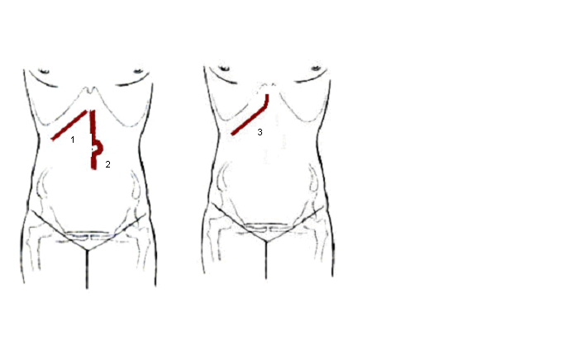

Рис.  10.  Доступы к желчному пузырю.1 - разрез по Кохеру, 2 - верхнесрединная лапаротомия, 3 - разрез по Федорову (Альперович Б.И. с соавт, 1997).

Интpаопеpационная тактика пpи остром холецистите:

При выборе вида хирургического вмешательства при ОХ, в первую очередь, следует учитывать наличие и степень операционного риска у каждого конкретного больного.

При его высоком уровне возможно двухэтапное лечение с преимущественным применением минимально инвазивных технологий:

а) I этап – декомпрессия или дренирование желчного пузыря (холецистостомия, пункционное дренирование под УЗИ и КТ контролем или санационные пункции);

б) II этап – отсроченная операция – ЛХЭ, холецистэктомия из минилапаротомного доступа, или «открытым» способом.

ХЭ при таком этапном лечении выполняется, как правило, в «холодном периоде» после стихания воспалительно-инфильтративных изменений в желчном пузыре и прилежащих тканях, а также после лечения коморбидной патологии.

**1 этап**: ОБЩЕЕ СОСТОЯНИЕ БОЛЬНОГО

- удовлетвоpительное, cpедней тяжеcти – *холециcтэктомия*

- тяжелое – *холециcтоcтомия*

**2 этап:** обязательная интpаопеpационая pевизия внепеченочных жёлчных пpотоков для выявления коcвенных пpизнаков конкpементов:

1) оcмотp – диаметp холедоха в ноpме до 10мм.

2) пальпация

3) интраоперационное УЗИ

4) интpаопеpационная фиброхолангиоскопия или холангиогpафия

**3 этап:** пpи наличии конкpементов ПОКАЗАНА ХОЛЕДОХОТОМИЯ и удаление камней, гноя, замазки, микролитов

**4 этап:** обязательный контpоль полноты удаления конкpементов:

1) зондиpование бужами

2) фибpохоледохоcкопия

3) повтоpная ИОХГ, УЗИ

**5 этап:** решение вопpоcа о дpениpовании холедоха:

- еcть оcтpый гнойный холангит – только *наружное дpениpование*

- нет оcтpого гнойного холангита:

* холедох не pаcшиpен, но имеется одиночный камень *- наружное дpениpование*
* холедох pаcшиpен:

а) неcколько одиночных камней - *наpужное дpениpование*

б) "вколоченный" камень в БДС, cтеноз БДС, cопутcтвующий панкpеатит – *папиллоcфинктеpотомия (ПСТ).*

**Виды оперативных вмешательств:**

1. Лапаротомная холецистэктомия **-** самый травматичный, но универсальный и надежный способ решения хирургических проблем - удаления желчного пузыря в технически сложных условиях, конверсии при возникновении трудностей и осложнений.

Выполняется в случаях:

а) отсутствия лапароскопической техники и подготовленных специалистов;

б) конверсии при лапароскопических операциях;

в) при осложнениях ОХ (разлитой перитонит, крупный холедохолитиаз, холангит, пузырно-кишечный свищ, синдром Мириззи).

Показаниями для конверсии могут быть:

а) наличие инфильтрата в области печеночно-двенадцатиперстной связки и треугольника Кало, не позволяющего дифференцировать пузырный проток и пузырную артерию;

б) профузное кровотечение, которое не удается остановить лапароскопическими методами;

в) выраженные рубцово-спаечные сращения в верхнем этаже брюшной полости.

2. Лапароскопическая холецистэктомия– “золотой стандарт” в лечении ЖКБ. Обеспечивает значительное снижение послеоперационной летальности и числа осложнений, сокращение сроков госпитализации, быстрое выздоровление и возврат к труду. Первую ЛХЭ выполнил Филлип Муре (Лион) в 1988 году. У всех пациентов с ОХ, при отсутствии противопоказаний, рекомендуется ЛХЭ, которая предпочтительнее открытой операции (Рис.11).

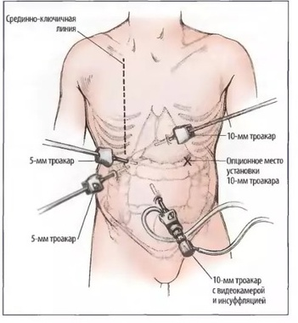 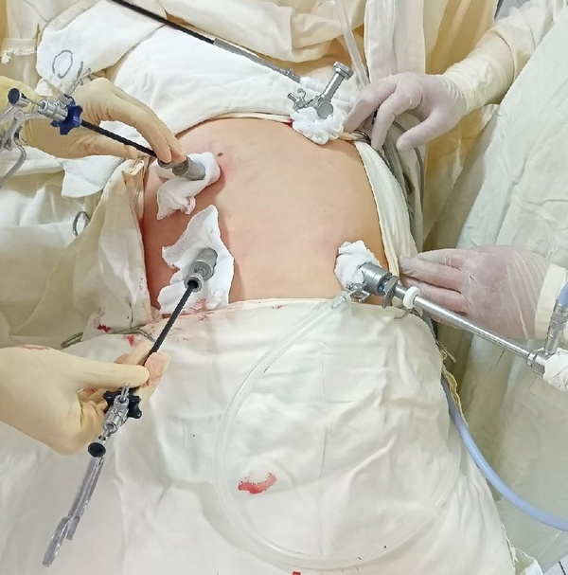

Рис. 11. Положение троакаров при лапароскопической холецистэктомии (Теодор Н. Паппас с соавт., 2012).

Такой подход обеспечивает значительное снижение послеоперационной летальности и числа осложнений, сокращение сроков госпитализации, быстрое выздоровление и возврат к труду.

Противопоказания:

-выраженные рубцово-воспалительные изменения в области шейки желчного пузыря и печеночно-дуоденальной связки;

-ОХ после 72 часов от начала заболевания;

-механическая желтуха;

- разлитой перитонит;

- поздние сроки беременности;

- тяжелая сердечно-легочная недостаточность.

ЛХЭ выполняют с помощью специального инструментария через 3-4 прокола в брюшной стенке диаметром 5-10 мм. В эти проколы вводят специальные трубки (троакары), в брюшную полость с помощью инсуффлятора (насоса) вводят углекислый газ – накладывают пневмоперитонеум. Введенный газ создает пространство для работы инструментов. В троакары вводятся видеокамера и инструменты. Желчный пузырь выделяется из спаек до шейки. Далее выделяют элементы печеночно-двенадцатиперстной связки: пузырный проток и пузырную артерию. После этого на них накладывают клипсы в соотношении 2:1 (2 - на остающуюся часть образования, 1 - на уходящую), после чего поочередно пересекают между клипсами эндоскопическими ножницами: сначала артерию, затем проток (это позволяет избежать непреднамеренного отрыва пузырной артерии при недозированной тракции желчного пузыря после пересечения пузырного протока) (рис. 12). Желчный пузырь отсекается от ложа при помощи электрокоагуляции, что позволяет избежать кровотечения. Операция завершается дренированием подпеченочного пространства.

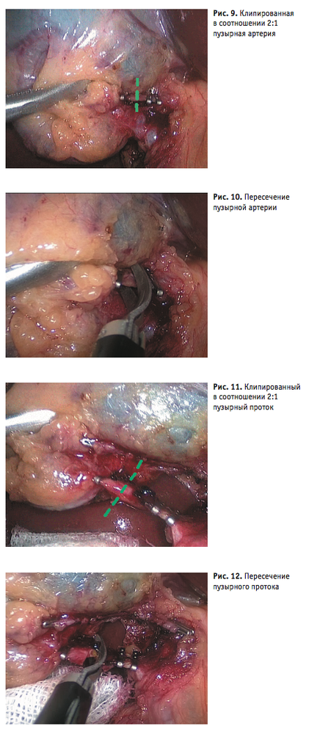

Рис. 12. Клипированные пузырная артерия и пузырный проток.

3. Холецистэктомия из мини-доступа **-** предпочтительна при наличии противопоказаний к пневмоперитонеуму, отсутствии технических условий или достаточного опыта выполнения ЛХЭ, у части больных, когда лапароскопические манипуляции технически затруднительны или рискованны (плотный перивезикальный инфильтрат, выраженная инфильтрация гепатодуоденальной связки, поздние сроки беременности и пр.).

Выполняется с помощью специального набора “мини-ассистент” (рис.13). Производится прямой разрез брюшной стенки в правом подреберье, на 3-4 см ниже и правее мечевидного отростка длиной 5 см. Недостатком является меньшая визуализация и бόльшая травматизация, чем при ЛХЭ.

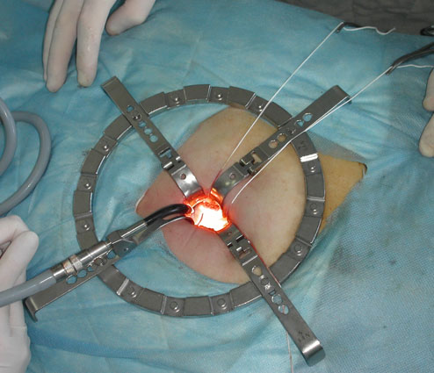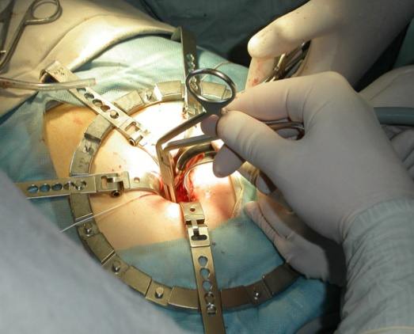

А Б

Рис. 13.  Холецистэктомия из мини-доступа. А – вид операционной раны (3-4 см.), Б – этап операции при ХЭ из мини-лапаротомного доступа.

4.  Однопортовая лапароскопическая холецистэктомия - технология SILS (single  incision laparoscopic surgery — лапароскопическая хирургия через один прокол). Разрез выполняется трансумбиликально (через пупок) (рис.14).

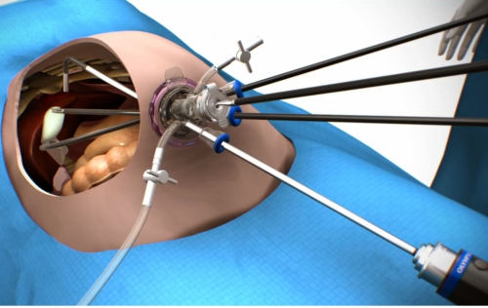

Рис.14. Однопортовая лапароскопическая холецистэктомия.

С 2008 года применяется данная методика малоинвазивной холецистэктомии в США, а с 2009 года в России.

Преимущества проведения однопортовой холецистэктомии:

- Один разрез около 2 см.

- Шрам не виден, он скрыт в пупке.

- Продолжительность пребывания в стационаре 2-3 дня.

- Нет выраженной боли.

- Восстановление трудоспособности в течение 5-10 дней.

Через этот единственный порт можно ввести в брюшную полость тончайшую оптику для  видеоконтроля операции, а также специально созданные инструменты. Инструменты изгибаются в брюшной полости под различными углами, и позволяют хирургу выполнить необходимые манипуляции. Желчный пузырь извлекается  из брюшной полости вместе с  портом после окончания операции.

Выбор и смену способа операции при выявлении осложняющих ХЭ обстоятельств следует оставлять за оперирующим хирургом.

Ключевым элементом безопасности любого варианта ХЭ является выделение шейки и 1\3 тела желчного пузыря с верификацией устья пузырного протока и пузырной артерии. Только убедившись в том, что к выделенной со всех сторон и отделенной от печеночного ложа части желчного пузыря подходят только 2 трубчатые структуры – пузырный проток и пузырная артерия – можно переходить к их пересечению.

**Способы холецистэктомии**.

Удаление желчного пузыря является основной операцией при ОХ, ведущей к полному выздоровлению больного. Применяют два способа холецистэктомии – от шейки и от дна (рис. 15).

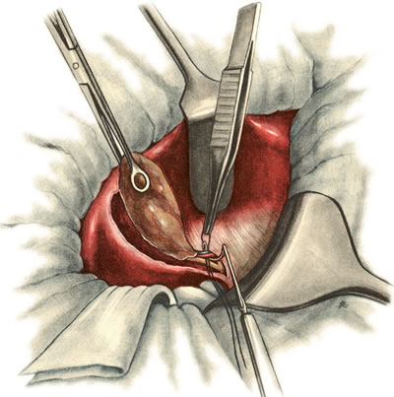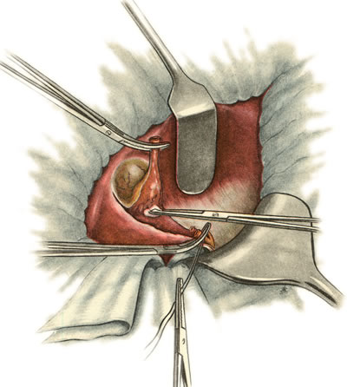

А Б

Рис. 15. Холецистэктомия: А- «от дна»; Б- «от шейки» (Войленко В.Н. с соавт., 1965).

Несомненные преимущества имеет способ удаления от шейки. При этом способе к выделению желчного пузыря из ложа печени приступают после пересечения и перевязки пузырного протока и пузырной артерии. Разобщение желчного пузыря с желчными протоками является мерой профилактики миграции камней из пузыря в протоки, а предварительная перевязка артерии обеспечивает бескровное удаление пузыря.

К удалению желчного пузыря от дна прибегают при наличии инфильтрата в области шейки пузыря и печеночно-двенадцатиперстной связки. Выделение желчного пузыря от дна позволяет ориентироваться в расположении пузырного протока и артерии и установить топографическое отношение их к элементам печеночно-двенадцатиперстной связки.

**Холецистостомия.**

Холецистостомия может быть выполнена тремя способами: путем чрескожного дренирования желчного пузыря под контролем УЗИ, с помощью лапароскопии и открытой лапаротомии. Холецистостомия выполняется под местной анестезией с внутривенным потенцированием, из мини-доступа. Для пункции наиболее часто используют точку, расположенную по срединно-ключичной линии сразу под реберной дугой. С этой целью под контролем УЗ-датчика, выполняют одномоментное дренирование желчного пузыря стилет-катетером через паренхиму печени. При попадании последнего в полость желчного пузыря отмечается характерное ощущение «проваливания». При удалении стилета по катетеру поступает желчь. Катетер обязательно фиксируют в полости желчного пузыря и к коже (Рис. 16).

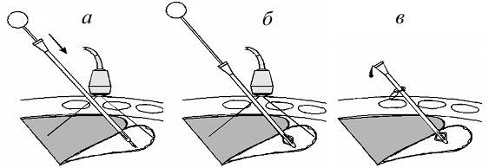

Рис. 16. Чрескожная холецистостомия под УЗИ контролем: *а -* введение стилета-катетера через брюшную стенку и паренхиму печени в просвет желчного пузыря; *б* - фиксация катетера в просвете желчного пузыря путем раздувания баллончика; *в* - удаление стилета и фиксация катетера к коже (Ю. Л. Швеченко, 2006).

К пациентам с высоким операционно-анестезиологическим риском, обусловленным декомпенсацией сопутствующих заболеваний, возрастом, осложнениями ЖКБ или запущенными воспалительно-инфильтративными изменениями, у которых, однако, имеются перспективы проведения радикальной хирургической операции, применяется принцип этапного лечения. Первым этапом накладывается чрескожная чреспечёночная микрохолецистостома (Рис.17). Это вмешательство позволяет прервать острый приступ, добиться стихания воспалительных явлений и провести коррекцию сопутствующих заболеваний, провести при необходимости санацию внепечёночных желчных протоков методами гибкой внутрипросветной эндоскопии. Вторым этапом через 1-2 месяца выполняется радикальная операция.

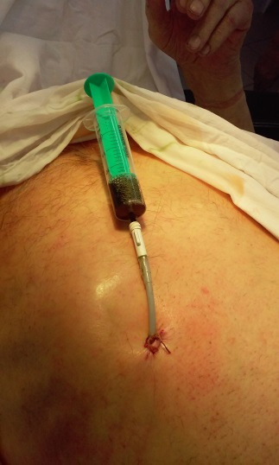 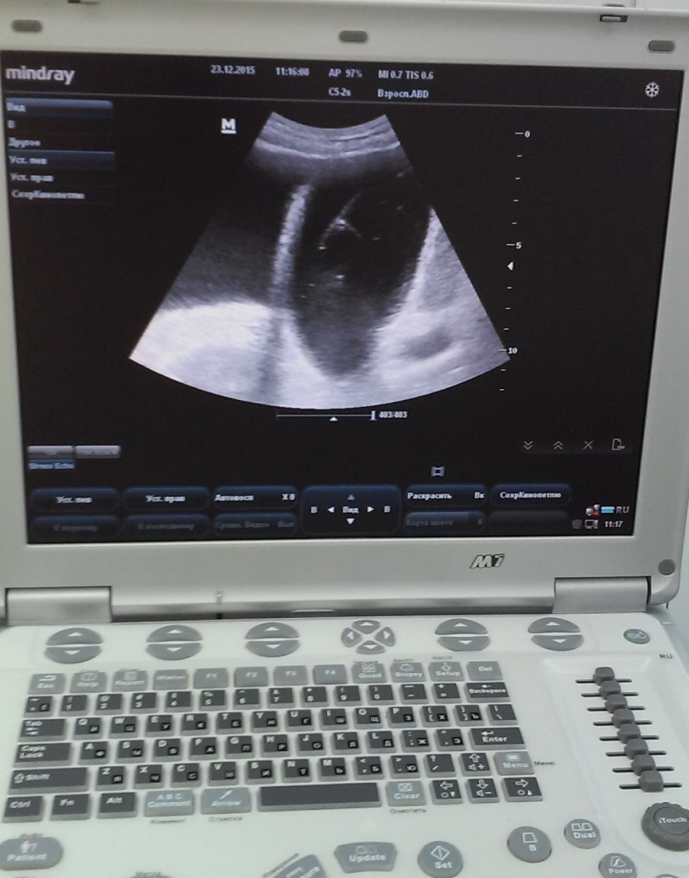

Рис. 17. Чрескожная чреспеченочная холецистостомия под контролем УЗИ. На сонограмме виден дренаж в полости желчного пузыря.

Через короткий промежуток времени после чрескожной чреспеченочной микрохолецистостомии отмечается улучшение общего состояния больного, в течение 1-3 дней понижается температура, нормализуются показатели крови. Через 24-48 ч выполняют фистулографию, позволяющую оценить состояние желчных протоков, а у больных с желтухой — установить ее причину.

Фистулографию не рекомендуется выполнять сразу после чрескожной чреспеченочной микрохолецистостомии у больных острым холециститом из-за опасности развития холангиосепсиса и септического шока. Если дренирование явилось первым этапом лечения, дренаж удаляют только во время операции.

У части больных при наличии противопоказаний к оперативному лечению дренаж удаляют через 10-14 дней после дренирования желчного пузыря, при исчезновении клинических симптомов острого холецистита, отсутствии отделяемого по дренажу и полном коллабировании желчного пузыря.

Пациентам старческого возраста, с тяжелыми сопутствующими заболеваниями, создающими предельно высокий операционно-анестезиологический риск, не позволяющий в дальнейшем планировать выполнение радикальной операции, по срочным показаниям выполняется паллиативная «широкая» холецистостомия с интраоперационной или эндоскопической литоэкстрацией в послеоперационном периоде.

**Папиллосфинктеротомия**

Папиллосфинктеротомия показана при наличии камней во внепеченочных желч­ных протоках; опухолях или стенозеБДС; опухолях желчевыводящих протоков; доброкачественных стенозах терми­нального отдела холедоха.

Выделяют два вида данной операции: эндоскопическую и трансдуоденальную папиллосфинктеротомию.

Эндоскопическую операцию проводят путем рассечения на 1,0–1,5 см ампулы БДС на 11 ч. Этот вид вмешательства выполняется наиболее часто. Обычно ЭПСТ осуществляется во время ЭРХПГ. Заканчивать ЭПСТ при холедохолитиазе необходимо контрольной холангиографией, при этом оценивают скорость эвакуации контрастного вещества в ДПК и наличие в протоках дефектов наполнения.

Лечебные мероприятия после ЭПСТ включают соблюдение постельного режима, прием жидкой пищи, противовоспалительных и спазмолитических средств, а у больных с клинической картиной панкреатита или угрозой его возникновения - введение октреотида и блокаторов секреции.

При трансдуоденальной ПСТ мобилизируют ДПК по Кохеру. Через холедохотомическое отверстие в супрадуоденальную часть по направлению к ДПК вводят зонд Долиотти. Оливу зонда определяют через переднюю стенку кишки. Последнюю берут на держалки и рассекают в поперечном направлении. Пуговчатый зонд вводят в просвет БДС, рассекают стенку последнего на 0,5–1,0 см и извлекают вклинившийся конкремент. Затем выполняют ревизию внепеченочных желчных протоков и гемостаз, ушивают ДПК, ОЖП, переднюю брюшную стенку. Данную методику выполняют при отсутствии специалистов, владеющих ЭРХПГ, а также необходимого оборудования.

**Острый холецистит, осложненный механической желтухой**. Как правило, механическая желтуха обусловлена конкрементами супрадуоденального или терминального отдела гепатикохоледоха или его стриктурой в сочетании с холедохолитиазом и без. Вероятность одновременного существования конкрементов в желчном пузыре и протоках при остром калькулезном холецистите достигает 20% и более.

Практически можно выделить три варианта клинического течения:

- неинфицированный тип окклюзии ОЖП;

- вклиненный камень БДС, острый панкреатит;

- вклиненный камень ОЖП, холангит.

При этом возможен любой вариант острого холецистита – от катарального до гангренозного. Динамическое УЗИ не всегда достаточно информативно в отношении холедохолитиаза и может лишь ориентировать на наличие признаков желчной гипертензии. Для уточнения диагноза необходимы МРХПГ, ЭРХПГ, ИОХГ и/или интраоперационное УЗИ.

Предпочтительным следует считать выполнение ЭПСТ и санации гепатикохоледоха с последующей холецистэктомией, выполненной одномоментно (гибридная хирургия) или в течение ближайших дней. При доминировании клиники острого деструктивного холецистита, а также при невозможности или неэффективности эндоскопического восстановления желчеоттока, показана одномоментная операция: холецистэктомия, холедохолитотомия, наружное дренирование холедоха по показаниям.

У больных угрожаемой группы, при наличии холангита с полиорганной дисфункцией, методом выбора является этапное лечение. Основой его являются декомпрессия желчного пузыря и декомпрессия ОЖП. Чрескожная чреспеченочная холецистостомия считается безопасной альтернативной манипуляцией по сравнению с одномоментной операцией у пациентов высокого хирургического риска.

**Холедохотомия**.

Сочетание ОХ с поражениями внепеченочных желчных протоков требует расширения объема оперативного вмешательства, включая вскрытие ОЖП.

В настоящее время показания к холедохотомии четко определены, и ими являются:

1) механическая желтуха при поступлении и в момент операции;

2) холангит;

3) расширение внепеченочных желчных протоков;

4) камни желчных протоков, определяемые пальпаторно, на холангиограммах, при УЗИ;

5) стриктура терминального отдела ОЖП, подтвержденная результатами ИОХГ и зондирования БДС.

Рассечение ОЖП производят в супрадуоденальном отделе ближе к двенадцатиперстной кишке. При расширенном желчном протоке производят как продольный, так и поперечный разрезы.

При наличии камней в желчных протоках необходимо их удалить и промыть протоки раствором новокаина, после чего тщательно произвести ревизию терминального отдела ОЖП, БДС, где чаще всего камни просматриваются. Для обнаружения камней в БДС (ущемленных, флотирующих) следует мобилизовать двенадцатиперстную кишку по Кохеру и пальпировать сосочек на зонде. Для исключения стеноза БДС проверяют его проходимость зондом диаметром 3-4мм. При отсутствии стеноза зонд свободно проходит в просвет кишки и легко пальпируется через ее стенку.

Важным этапом операции является правильный выбор способа завершения холедохотомии. Существуют различные пути окончания данной операции:

1. при наличии особо благоприятных условий (неизмененная стенка протока, уверенность в полноте удаления камней, ранее выполненная ЭПСТ) и хирурга, достаточной квалификации, допустимо закончить вмешательство на протоках без их наружного дренирования;

2. создание желчно-кишечного соустья путем формирования холедохоеюноанастомо-за или трансдуоденальной папиллосфинктеротомии;

3. наружное дренирование протока.

Наружное дренирование ОЖП чаще производится следующими способами:

1) по Пиковскому - через культю пузырного протока один конец дренажной трубки вводят в ОЖП по направлению к ДПК, а второй выводят наружу;

2) по Керу – Т-образная дренажная трубка - через холедохотомическое отверстие вводят Т-образный дренаж, один конец которого выводят наружу, а остальные направляют в сторону печени и ДПК;

3) по А. В. Вишневскому – дренажем-сифоном,  один конец дренажной трубки, имеющей боковые отверстия, вводят через холедохотомическое отверстие по направлению к печени, а второй выводят наружу;

4) по Керте - резиновую трубку с несколькими боковыми отверстиями на конце вводят через разрез гепатикохоледоха в терминальный отдел, что позволяет разгрузить терминальный отдел ОЖП и устранить возможную регургитацию панкреатического сока.

К выбору способа дренажа подходят с учетом патологии в протоках и характера хирургического вмешательства (рис. 18).

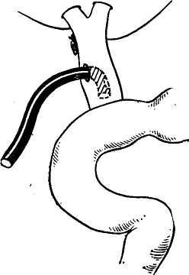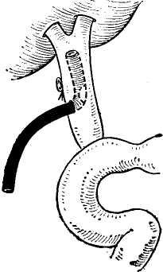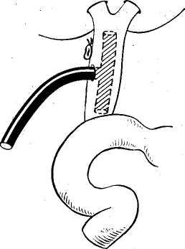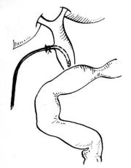

А Б В

А Б В Г

Рис. 18. Варианты наружного дренирования общего желчного протока: А –по Пиковскому, Б –по Керу, В – по Вишнескому, Г - по Керте (Коханенко Н.Ю. с соавт., 2022).

Все операции на желчных путях заканчиваются обязательным дренированием подпеченочного пространства. Дренаж удаляется в основном на 3-4 сутки. Холедохостома извлекается не раньше 16-18 суток после обязательной фистулохолангиографии и предварительного поэтапного тренировочного пережатия.

**7.3. Послеоперационный период.**

Ведение больных в послеоперационном периоде необходимо строго индивидуализировать. Необходимо продолжить интенсивную терапию, направленную на коррекцию нарушенных метаболических процессов, и принять меры по профилактике послеоперационных осложнений.

Основными задачами инфузионной терапии являются: быстрое и эффективное восстановление центральной и периферической гемодинамики, коррекция реологических параметров крови, кислотно-щелочного и электролитного балансов, системы гемостаза, поддержание и восстановление репаративных процессов, выведение токсичных компонентов нарушенного метаболизма, обеспечение энергетикой жизнедеятельности внутренних органов. Она заключается в парентеральном введении жидкости в объеме 1,5-2 л/сут (30-40 мл/кг/сут) при поддержании диуреза 1,5-2 л/сут.

Всем пациентам в послеоперационном периоде рекомендовано внутривенное введение 5-10% раствора глюкозы как энергетического субстрата для восстановления запаса гликогена в печени, для улучшения ее детоксикационной функции, внутривенное введение белковых и аминокислотных смесей, солевых и полиионных и белковых растворов, а также других препаратов в соответствующих дозировках для поддержания водно-солевого баланса, а также восстановления нарушенных функций органов и систем.

После обычной неосложненной ЛХЭ пациент из операционной поступает в отделение интенсивной терапии, где он проводит ближайшие 2 часа послеоперационного периода для контроля за адекватным выходом из состояния наркоза. При наличии сопутствующей патологии или особенностей заболевания и оперативного вмешательства длительность пребывания в отделении интенсивной терапии может быть увеличена. Затем пациента переводят в палату, где он получает назначенное послеоперационное лечение. В течение первых 4-6 часов после операции пациенту нельзя пить и вставать с кровати. До утра следующего дня после операции можно пить обычную воду без газа, порциями по 1-2 глотка каждые 10-20 минут общим объемом до 500 мл. Через 4-6 часов после операции пациент может вставать.

В послеоперационном периоде, когда очаг инфекции удален путем ХЭ, пациентов с не осложненным холециститом можно лечить без использования антибиотиков. При осложненном ОХ антибактериальная терапия зависит от микробного пейзажа и чувствительности микроорганизмов. При назначении антибактериальной терапии пациентам с ОХ рекомендовано учитывать тяжесть состояния пациента, наличие сопутствующих заболеваний, аллергической реакции, местные уровни устойчивости и анамнез предыдущего использования антибиотиков.

У лиц пожилого возраста принимают меры по профилактике венозных тромбозов и тромбоэмболических осложнений, которые нередко являются причинами смертельных исходов. С этой целью важно с первых суток после операции активизировать больного, проводить лечебную гимнастику, выполнять эластичное бинтование нижних конечностей, рекомендовать их возвышенное положение. Необходимо назначать антикоагулянтную терапию (гепарин), но предпочтение следует отдавать низкомолекулярным гепаринам (клексан, фраксипарин, фрагмин и др.), под контролем тромбоэластограммы, МНО, АЧТВ.

Если при ХЭ возникли технические сложности, в подпеченочное пространство устанавливают страховочную дренажную трубку, которую удаляют на 2-3 сутки при отсутствии отделяемого. Резиново-марлевый выпускник ставится к ложу удаленного желчного пузыря в случае повышенной кровоточивости из ложа, если пациент принимает антикоагулянты, а также при гангренозном холецистите и удаляется на 6-7 сутки.

Снимают швы после ХЭ примерно на 7 сутки.

Срок выписки больных индивидуален, в среднем после холецистэктомии при неосложненном холецистите – на 5-7 сутки.

Летальность колеблется в широких пределах в зависимости от сроков операции, возраста больных, сопутствующих заболеваний и возможных осложнений. В среднем она составляет от 4 до 10%, у пожилых – 10-26%.

**VIII. Хронический холецистит**

Хронический холецистит - хроническое воспаление желчного пузыря, чаще является исходом перенесенного острого холецистита, но может с самого начала протекать как хронический процесс.

Развитие хронического холецистита связывают с повторными атаками острого воспаления или хроническим раздражением при наличии крупных камней, в результате чего развиваются атрофия слизистой оболочки и фиброз стенки желчного пузыря.

**8.1. Этиология и патогенез хронического холецистита.**

Причины возникновения, условия инфицирования желчи, пути проникновения патогенной микрофлоры в желчный пузырь те же, что и при развитии ОХ.

Большую роль в развитии хронического холецистита играют нарушения моторно-эвакуаторной функции желчного пузыря, приводящие к застою желчи и замедлению ее эвакуации (врожденное нарушение строения желчного пузыря, снижение его тонуса, гиподинамия). Учитывая ведущую роль ЦНС в регуляции сократительной функции желчного пузыря и желчных протоков, любые неврозы и стрессовые ситуации могут приводить к развитию дисфункциональных расстройств билиарной системы и предрасполагают к возникновению и хронизации воспаления в желчном пузыре.

Кроме того, развитию хронического холецистита способствуют: опущение органов брюшной полости, беременность (факторы, предрасполагающие к механическому застою желчи); нарушения диеты (переедание, ожирение, регулярное употребление острой, жирной пищи, алкоголизм); кишечные паразиты (лямблии, амебы, аскариды, описторхи); ЖКБ, перенесенные ранее гепатит и дизентерия.

Если хроническое воспаление в желчном пузыре развивается не на фоне ЖКБ, то, хронический бескаменный холецистит рассматривается как физико-химическая стадия развития калькулезного процесса и требует соответствующего терапевтического подхода с целью профилактики развития ЖКБ. Особенно внимательно следует наблюдать за больными с холестатическими формами дискинезии билиарного тракта (застойный желчный пузырь в сочетании со спазмом сфинктера Одди).

**8.2. Классификация и клиническая картина хронического холецистита**

Общепризнанной единой классификации хронического холецистита нет.

Классификация, предложенная С. Циммерманом (1992):

I. По степени тяжести:

1. легкая,
2. средней тяжести,
3. тяжелая форма.

II. По стадиям заболевания:

1. обострения,
2. затухающего обострения,
3. ремиссии (стойкой и нестойкой).

III. По наличию осложнений:

1. не осложненный,
2. осложненный (реактивный панкреатит, неспецифический реактивный гепатит, перихолецистит, хронический дуоденит и перидуоденит, дуоденальный стаз и пр.).

IV. По характеру течения:

1. редко рецидивирующий,
2. часто рецидивирующий
3. монотонный (постоянный),
4. атипичный (маскировочный).

V. По этиологии и патогенезу:

1. бактериальный;  
2. вирусный;  
3. паразитарный;  
4. немикробный (асептический, иммуногенный);

5. аллергический;  
6. "ферментативный";  
7. невыясненной этиологии.

VI. По формам:

1. некалькулезный,
2. калькулезный.

VII. По типу дискинезии:

1. Гиперкинез желчного пузыря.

2. Гипокинез желчного пузыря (с нормотонией, гипотонией).

3. Гипертонус сфинктера Одди.

4. Гипертонус сфинктера Люткенса.

5. Гипертонус обоих сфинктеров.

VIII. Основные клинические синдромы:

1. Болевой.

2. Диспепсический.

3. Вегетативной дистонии.

4. Правосторонний реактивный (ирритативный).

5. Предменструального напряжения.

6. Солярный.

7. Кардиалгический (холецистокардиальный).

8. Невротически-неврозоподобный.

Классификация, предложенная Ногаллером А.М. (1979):

I. По клиническому течению:

1. не калькулёзный,

2. калькулезный.

II. По течению:

1. рецидивирующий,

2. часто рецидивирующий.

III. По фазе:

1. обострение,
2. ремиссия.

IV. По наличию дискинезий, или осложнений не калькулёзного холецистита:

1. С дискинезией желчного пузыря (гипертонической, гипотонической).

2. Осложненный перихолециститом, холангитом, реактивным гепатитом, панкреатитом и другими заболеваниями.

V. По степени тяжести:

1. легкая,

2. средней тяжести,

3. тяжелая форма.

*При легкой форме* болевой синдром выражен не резко, обострения бывают 1-2 раза в год, продолжительность обострения не более 2-3 недель. Боли локализованы в правом подреберье, возникают через 40-90 минут после погрешности в диете (употребления острой, жирной, жареной, обильной пищи), длительностью до 30 минут, проходят чаще самостоятельно. Часто боли возникают или усиливаются при длительном пребывании в положении сидя (за рулем автомобиля, за компьютером и т. п.). Боль может иррадиировать вверх, в правое плечо и шею, правую лопатку, отличается монотонностью. Механизм боли чаще спастический, по типу желчных неинтенсивных колик. Диспепсические явления отсутствуют. Функция печени, как правило, не нарушена.

При хроническом холецистите *средней тяжести* характерен стойкий болевой синдром. Боли выраженные, с типичной иррадиацией, связаны с малейшей погрешностью в диете, небольшими физическими и эмоциональными перенапряжениями. Часто беспокоят отрыжка, изжога, металлический вкус во рту, может быть тошнота, рвота пищей, желчью на высоте болей.

Больные отмечают синдром кишечной диспепсии (метеоризм, чередование запоров и поносов). Нередко имеет место снижение работоспособности, раздражительность, бессонница. Обострения бывают чаще (5-6 раз в год), длительные. При осмотре больного отмечается умеренное напряжение мышц в правом подреберье, умеренно выраженные симптомы Ортнера, Захарьина, Мерфи.

*При тяжелой форме* резко выражен болевой синдром и диспепсические явления, отмечаются частые (1-2 раза в месяц и чаще) и продолжительные желчные колики. Медикаментозная терапия малоэффективна. Нередко развиваются осложнения (перихолецистит, холангит, перфорация желчного пузыря, водянка пузыря, эмпиема).

При обострении холецистита отмечается нарастание боли и диспепсических явлений, появляются признаки воспаления (лихорадка, лейкоцитоз со сдвигом влево, ускорение СОЭ), повышается уровень прямого (связанного) билирубина.

При обследовании больного в период обострения положение его пассивное, сознание ясное. Кожный покров обычной окраски. Больной чаще повышенного питания. Живот вздут равномерно или преимущественно в верхней половине. Печень увеличивается и становится болезненной при пальпации, определяется болезненность в проекции желчного пузыря. Мышечное сопротивление брюшной стенки в правом подреберье умеренное. Выявляются положительные симптомы: Мерфи, Кера, Лидского (пониженная сопротивляемость при лёгкой пальпации брюшной стенки в правом подреберье по сравнению с левым подреберьем).

В период ремиссии признаки воспаления отсутствуют, болевой и диспепсический синдромы исчезают полностью, чаще несколько уменьшаются. Симптомы Ортнера, Мюсси, Мерфи отрицательные. Печень не увеличена, край ровный, безболезненный. Желчный пузырь не пальпируется.

**8.3. Диагностика хронического холецистита**

При диагностике хронического холецистита выявляют факторы, способствующие его возникновению – застой желчи и нарушение моторики пузыря, врожденные и приобретенные дефекты органов, ведущие к затруднению циркуляции желчи, гиподинамичный образ жизни, характерные пищевые привычки (пристрастие к острой, пряной пище, жирному, алкоголю). Холецистит может стать осложнением паразитарных заболеваний кишечника и печени.

При опросе больного и пальпации передней брюшной стенки выявляют особенности и локализацию болевого синдрома. Определяют характерные для воспаления желчного пузыря симптомы: Мерфи, Мюсси, Шоффара, Кера и др.

При лабораторном исследовании крови в период обострения отмечаются признаки неспецифического воспаления (повышение СОЭ, лейкоцитоз). Биохимический анализ крови выявляет повышение активности печеночных ферментов (АлТ, АсТ, щелочной фосфатазы).

Наиболее информативны в диагностике хронического холецистита методы инструментальной диагностики: УЗИ органов брюшной полости, холецистография, холангиография, дуоденальное зондирование. При УЗИ желчного пузыря определяют размер, толщину стенки, возможные деформации и наличие камней в пузыре. Также отмечаются спайки, расширенные желчные протоки печени, нарушение моторики пузыря.

При дуоденальном зондировании отмечают нарушение моторики желчного пузыря, берут анализ желчи. При посеве желчи возможно определение возбудителя инфекции, тестирование культуры на чувствительность к антибиотикам для оптимального выбора антибактериального средства.

При затруднениях в диагностике хронического холецистита и дифференциации от острого холецистита по данным УЗИ рекомендуется проведение КТ брюшной полости с внутривенным контрастированием или МРТ брюшной полости.

**8.4. Лечение хронического холецистита**

При хроническом холецистите лечение может проводиться в амбулаторных условиях.

В период обострения консервативное лечение направлено на снятие острых симптомов, санацию очага бактериальной инфекции с помощью антибиотиков широкого спектра действия (как правило, группы цефалоспоринов), дезинтоксикацию организма (инфузионное введение растворов глюкозы, хлорида натрия), восстановление пищеварительной функции (ферментные препараты – креон, панзинорм и т.п.), снятие спазма гладкой мускулатуры.

Пациентам с хроническим калькулезным холециститом с целью купирования боли и устранения обструкции камнем рекомендуется курсовое назначение спазмолитиков до разрешения симптомов. Спазмолитики показали эффективность в купировании билиарной боли и диспепсических явлений, обусловленных спазмом гладкой мускулатуры. Предпочтительно применение спазмолитиков с минимально выраженными системными эффектами, в частности, таких как гимекромон (по 200-400 мг 3 раза в день, как правило, курсами по 2 недели), гиосцина бутилбромид (по 10-20 мг 3 раза в день внутрь или ректально, , как правило, курсами до 1 месяца ), мебеверина гидрохлорид (по 200 мг 2 раза в день внутрь, как правило, курсами до 1 месяца).

При хроническом холецистите из рациона необходимо исключать продукты раздражающего действия на слизистую оболочку: консервы и маринады, алкоголь; газированные напитки, острое, соленое, копченое, овощи, богатые эфирными маслами (редис, редька, репа, лук, чеснок), ограничивают употребление шоколада и выпечки. В отношении употребления жиров и яичных желтков придерживаются индивидуального подхода, исходя из переносимости и наличия желчных камней. Среди жиров животного происхождения предпочтение отдают сливочному маслу как наиболее легко усваиваемому.

Для ликвидации застоя желчи применяют препараты, способствующие усилению перистальтики желчных путей (оливковое масло, облепиха, магнезия). Холеретики (препараты, повышающие секрецию желчи) применяют с осторожностью, чтобы не вызвать усиление болей и усугубление застойных явлений.

После стихания симптомов обострения и перехода заболевания в стадию ремиссии необходимо соблюдение диеты, тюбажи с магнезией, ксилитом или сорбитом. Фитотерапия заключается в приеме отваров пижмы, крушины, алтея, тысячелистника.

Пациентам с приступами желчного колики в анамнезе показано проведение холецистэктомии в плановом порядке с целью профилактики атак острого холецистита. Частота рецидивов острого калькулезного холецистита после перенесенной атаки достигает 30% в ближайшие месяцы, что диктует показания к проведению плановой холецистэктомии. Кроме того, вследствие неполного разрешения острого процесса возможно формирование хронического холецистита с прогрессирующим фиброзом стенки и нарушением функций желчного пузыря. Ни один из методов консервативной терапии не оказывает достоверного влияния на снижение риска развития желчной колики и острого холецистита.

Существуют методики медикаментозного разрушения камней с помощью препаратов солей урсодезоксихолиевой и хенодезоксихолиевой кислот (хенофальк, хенохол, ровахол, липофальк и др.), но это лечение занимает весьма длительное время (до 2х лет) и также не ведет к полному излечению и не гарантирует, что камни не сформируются со временем снова.

**8.5. Профилактика обострений хронического холецистита**

Первичной профилактикой холецистита является соблюдение здорового образа жизни, исключение в приеме алкоголя, ограничение вредных пищевых привычек (переедание, пристрастие к острой и жирной пище), физически активная жизнь. При наличии врожденных аномалий внутренних органов – своевременное выявление и коррекция застойных явлений в желчном пузыре. Своевременное лечение ЖКБ и паразитарных заражений кишечника и печени.

Для профилактики обострений больным хроническим холециститом необходимо следовать диете и принципам дробного питания, избегать гиподинамии, стрессов и переохлаждения, тяжелой физической нагрузки. Больные хроническим холециститом должны стоять на диспансерном учете и дважды в год проходить обследование.

Пациентам с хроническим калькулезным холециститом даже в стадии ремиссии не рекомендовано санаторно-курортное лечение, так как минеральные воды, как правило, обладают желчегонным действием, что может спровоцировать приступ билиарной обструкции.

После холецистэктомии санаторно-курортное лечение не противопоказано. После холецистэктомии реабилитация может проводиться через 2- 3 недели после операции в местных санаториях, специализирующихся на лечении заболеваний желудочно-кишечного профиля, восстановительных центрах, профилакториях, а также на курортах со слабо и среднеминерализованными водами (гидрокарбонатными натриевыми, гидрокарбонатными натриево-кальциевыми, гидрокарбонатными хлоридно-натриевыми, сульфатно-кальциево-магниевыми натриевыми и другими в подогретом до 42-44° С виде, за 30-60 мин до еды).

Всем больным хроническим холециститом предписана специальная диета и необходимо строгое соблюдение определенного режима питания. При хроническом холецистите больным назначается диета (стол 5 по Певзнеру в стадии ремиссии и стол 5-а при обострении заболевания).

Приемы пищи необходимы каждые 3-4 часа небольшими порциями (дробное питание), с ограничением определенных продуктов: жирные, жареные, острые, пряные блюда, газированные напитки, алкоголь.

Запрещены к употреблению яичные желтки, сырые овощи, изделия из сдобного теста, масляные и сливочные кремы, орехи, мороженое. При обострении рекомендованы свежеприготовленные на пару или вареные продукты в теплом виде. Овощи и фрукты, разрешенные больным в период вне обострения: курага, морковь, арбуз и дыня, изюм, чернослив. Эти продукты нормализуют моторику желчного пузыря и избавляют от запоров.

Нарушение пациентами принципов лечебного питания ведет к развитию обострения заболевания и прогрессированию деструктивных процессов в стенке желчного пузыря.

**IX. Ситуационные задачи**

Задача №1

Больная 52 лет жалуется на периодически появляющееся боли приступообразного характера в правом подреберье с иррадиацией в правое плечо и лопатку, с повышением температуры тела до 39-39,50С, проливными потами в течение последнего года.

За последний месяц такие приступы участились и стали появляться каждые 2-3 дня. Иногда приступы сопровождались появлением желтухи, которая быстро исчезала, а затем появлялась вновь. Общее состояние оставалось удовлетворительным. Отмечала некоторую слабость.

Живот обычной формы, мягкий. Печень не увеличена. Желчный пузырь не пальпируется. Болезненность при пальпации в эпигастральной области.

Лейкоцитов в крови 9,2×109/л., СОЭ 38 мм/час. При УЗИ желчный пузырь обычных размеров, содержит конкременты, имеется дилятация внутрипеченочных протоков, холедох 1,2см.

Вопросы:

1. Какой диагноз Вы поставите?

2. Какова тактика дополнительного обследования и лечения?

Задача №2

Больная 69 лет, тучная женщина, страдает желчнокаменной болезнью, хроническим калькулезным холециститом, тяжелым сахарным диабетом, кардиосклерозом с недостаточностью кровообращения IIА степени. Приступы холецистита у больной бывают 3-4 раза в год. Два дня назад после погрешностей в диете начался очередной болевой приступ с иррадиацией болей в правое плечо и лопатку, тошнотой, многократной рвотой, не приносящей облегчения.

При поступлении состояние средней тяжести, определяется болезненность в правом подреберье, положительные симптомы Ортнера, Кера, френикус-симптом.

УЗИ при поступлении — желчный пузырь 146×72мм, стенка- 8мм, в области шейки пузыря фиксированный конкремент 41×32мм, холедох - 6мм. Начата консервативная терапия. При динамическом УЗИ спустя сутки ультразвуковая семиотика прежняя.

Вопросы:

1. Какой диагноз у больной, что подтверждает диагноз?

2. Принципы консервативной терапии?

3. Лечебная тактика.

Задача №3

У больной 65 лет, страдающей приступами желчнокаменной болезни, очередной приступ купировался окончательно.

В течение 2 месяцев больная продолжала отмечать тупые ноющие боли в правом подреберье, которые беспокоили ее постоянно.

При пальпации в правом подреберье определялось значительных размеров плотноэластическое безболезненное образование с гладкой поверхностью. Симптомов раздражения брюшины нет. Температура тела все это время оставалась нормальной, лейкоцитоз отсутствовал, сдвига лейкоцитарной формулы нет.

При УЗИ - желчный пузырь 123×63мм, стенка 4мм, в области шейки фиксированный конкремент 23×18мм, холедох 6мм.

Вопросы:

1. Ваш диагноз?
2. Тактика лечения?

Задача №4

У больной 46 лет после приема жирной пищи впервые появились сильные боли в правом подреберье с иррадиацией в правое плечо и правую лопатку. Повысилась температура тела до 37,80С, была многократная рвота.

При пальпации правого подреберья определялось дно болезненного желчного пузыря, положительные симптомы Ортнера, Кера. Симптом Щеткина-Блюмберга отрицательный. При поступлении выполнено УЗИ – желчный пузырь 115×63мм, стенка 3мм, в его просвете определяются конкременты.

После назначения консервативной терапии состояние улучшилось, температура снизилась до нормы, боли уменьшились, спустя сутки после поступления желчный пузырь перестал пальпироваться, оставалась небольшая болезненность в точке желчного пузыря. При динамическом УЗИ – желчный пузырь 82×59мм, стенка 3мм, холедох 8мм. Однако после купирования болевого приступа у больной появилась иктеричность кожи, показатели билирубина стали нарастать.

Вопросы:

1. Ваш диагноз?

2. Каков должен быть диагностический алгоритм и лечебная тактика?

Задача №5

Больную 42 лет третий раз за последний год доставляют в клинику с приступом острого холецистита.

Последний раз боли в правом подреберье появились два дня назад, за медицинской помощью не обращалась, занималась самолечением. За 3 часа до поступления боли в животе стали носить разлитой характер, больше по правому флангу, отмечает гипертермию до 390С.

Поступила с явлениями раздражения брюшины, которые постепенно нарастают, выраженным лейкоцитозом со сдвигом нейтрофильной формулы влево.

Вопросы:

1. Какое осложнение острого холецистита у больной?

2. Какие дополнительные методы инструментальной диагностики необходимо применить для верификации диагноза?

3. Какова лечебная тактика?

Задача №6

Больная 48 лет поступила с клинической картиной острого холецистита и явлениями местного перитонита. Больной назначено консервативное лечение.

Через шесть часов от поступления появились сильные боли в животе, холодный пот, пульс 120 уд. в мин., живот напряжен и резко болезнен во всех отделах, положителен симптом Щеткина-Блюмберга во всех отделах.

Вопросы:

1. Какое осложнение развилось у больной?
2. Какова лечебная тактика?

Задача №7

У больной 49 лет, срочно оперированной по поводу острого флегмонозного холецистита и механической желтухи, на операции обнаружено расширение желчного протока до 13мм, из просвета его через культю пузырного протока поступает мутная желчь с хлопьями фибрина и желчным песком. На интраоперационной холангиографии отмечена хорошая проходимость терминального отдела холедоха.

Вопросы:

1. Какой патологический процесс имеется во внепеченочных желчных протоках?
2. Что следует предпринять в связи с его наличием?

Задача №8

У больной 57 лет при проведении операции по поводу острого флегмонозного холецистита выявлен плотный воспалительный инфильтрат в области шейки желчного пузыря и гепатодуоденальной связки, в котором элементы связки не дифференцируются.

Вопросы:

1. Каким способом лучше произвести холецистэктомию?

Задача №9

У больного 68 лет 3 дня назад был приступ резких болей в правом подреберье, который быстро самостоятельно купировался.

Через 10 часов вновь появились боли в правом подреберье, принявшие постоянный и нарастающий характер. Была повторная рвота желчью. Температура повысилась до 380С. Ранее при УЗИ были выявлены конкременты в желчном пузыре.

Состояние больного средней тяжести, пульс 98 уд. в мин. Язык суховат, обложен белым налетом. Живот умеренно напряжен и болезнен в правом подреберье, где пальпируется дно желчного пузыря. Симптомы Ортнера–Грекова и Мюсси положительны, симптом Щеткина-Блюмберга положителен только в правом подреберье.

Вопросы:

1. Ваш диагноз?
2. Тактика лечения?

Задача №10

Больная 48 лет поступила в клинику на третий день заболевания с жалобами на боли в правом подреберье, тошноту, повторную рвоту желчью, повышение температуры до 380С. Страдает бронхиальной астмой с явлениями дыхательной недостаточности.

Состояние больной тяжелое, число дыханий – 30 в минуту, пульс 110 уд. в мин. Язык сухой, обложен белым налетом. Живот напряжен и резко болезнен в правом подреберье, где пальпируется дно желчного пузыря. Там же определяется симптом Щеткина-Блюмберга, положительны симптомы Ортнера–Грекова, Мюсси и Мерфи. Лейкоцитоз – 18×109/л.

На фоне консервативной терапии в течение 12 часов состояние больной не улучшилось, повысилась температура, возрос лейкоцитоз.

Вопросы:

1. По поводу какого заболевания необходимо оперировать больную?

Задача №11

Во время операции по поводу острого флегмонозного холецистита хирург отметил, что ширина желчного протока – 15мм, в нем пальпаторно определяются 2 конкремента.

На интраоперационной холангиографии отмечен хороший сброс контрастного раствора в двенадцатиперстную кишку.

После удаления желчного пузыря из культи пузырного протока выделилась мутная желчь с хлопьями фибрина.

Вопросы:

1. Как следует расценить имеющиеся изменения в холедохе?
2. Что в связи с этим должен предпринять хирург?

Задача №12

У больной, поступившей в клинику с острым холециститом, в последующие 3 дня появились ознобы, температура повысилась до 380С, стала нарастать желтуха. Боли в животе не усилились, явления перитонита не нарастали. Билирубин крови – 80 мкм/л, лейкоциты крови – 18×109/л.

Вопросы:

1. О каком осложнении можно думать?
2. Какова лечебная тактика?

Задача №13

У больной, поступившей в клинику с картиной острого калькулёзного холецистита, на 3-й день после проведения противовоспалительной терапии появились ознобы, повысилась температура до 38°С, кожный покров и склеры окрасились в желтый цвет. Боли в животе не усилились.

Вопросы:

1. О каком осложнении холецистита следует думать?

Задача №14

У больной 49 лет во время операции по поводу флегмонозного холецистита и механической желтухи, обнаружено расширение общего желчного протока до 13мм, из культи пузырного протока выделяется мутная желчь с хлопьями фибрина.

На операционной холангиограмме в дистальном отделе общего желчного протока виден дефект наполнения овальной формы и сужение протока. Контрастный раствор в двенадцатиперстную кишку не поступает.

Вопросы:

1. Сформулируйте клинический диагноз.

Задача №15

У больного 56 лет, в течение 5 лет страдающего приступообразными болями в правом подреберье, очередной приступ болей сопровождался рвотой, повышением температуры до 38,5°С, напряжением мышц передней брюшной стенки в правом подреберье, небольшой иктеричностью склер. Положительный симптом Щеткина—Блюмберга в правом подреберье. Проводимые консервативные мероприятия (антибиотики, спазмолитики, новокаиновая блокада) не дают в течение 3 суток каких-либо положительных результатов. Лейкоцитоз крови колеблется от 15,0 до 18,0-103 в 1 мкл.

Вопросы:

1. Ваш диагноз?
2. Тактика лечения?

Задача №16

Больному во время операции по поводу острого калькулезного холецистита после холецистэктомии через культю пузырного протока произведена холангиография. На рентгенограмме определяются расширенные печеночные протоки и общий желчный проток. В начале общего желчного протока виден как бы обрыв контрастного вещества, дальше общий желчный проток не контрастируется и в двенадцатиперстную кишку контрастное вещество не поступает.

Вопросы:

1. Как вы расцениваете данные холангиограммы?
2. Каковы ваши дальнейшие действия?
3. Как вы закончите операцию?

Задача №17

Больная 56 лет поступила в стационар с картиной обострения хронического холецистита на вторые сутки от начала приступа. Общее состояние больной было удовлетворительным. Температура 38,1°С. Пульс 92 в минуту. Живот болезнен только в правом подреберье, где определялось умеренно выраженное защитное мышечное напряжение и положительный симптом Щеткина—Блюмберга. Остальные отделы живота оставались спокойными.

Больная получала консервативное лечение. Внезапно состояние больной резко ухудшилось: появились сильные боли в животе, чувство страха, больная побледнела, появились одышка и рвота, температура повысилась до 40°С. Пульс стал 120 в минуту. Лейкоцитоз увеличился с 9,0 103 до 25,0 103 в 1 мкл. Живот вздут, определяется разлитая болезненность и положительный симптом Щеткина—Блюмберга во всей правой половине живота.

Вопросы:

1. Что произошло с больной?
2. Какова должна быть тактика хирурга?

Задача №18

Больная 45 лет оперирована по поводу острого холецистита. Проведена холецистэктомия. Удаление пузыря протекало с большими техническими трудностями. В области шейки пузыря была значительная инфильтрация тканей. Пузырный проток короткий, но его удалось перевязать двумя лигатурами. Однако хорошо перитонизировать ложе пузыря и культю его не удалось.

Вопросы:

1. Как вы закроете брюшную полость?

Задача №19

У больной, 48 лет, после приема жирной пищи впервые появились сильные боли в правом подреберье, иррадиирующие в правое плечо и лопатку. До 38,3°С повысилась температура тела. Была однократная рвота. При пальпации правого подреберья определялась болезненность и напряжение мышц, а также положительный симптом Щеткина-Блюмберга. Лейкоцитов в 29 крови 12,0х109 /л. После назначения спазмолитиков, антибиотиков и выполнения новокаиновой блокады состояние пациентки улучшилось. Температура тела снизилась до нормы. Боли в правом подреберье уменьшились. Напряжение мышц стало меньше, и к концу 3-х суток полностью исчезло. Небольшая болезненность оставалась лишь в точке проекции желчного пузыря. Лейкоцитов в крови 6,0х10 9 /л.

Вопросы:

1. Ваш диагноз?
2. Дальнейшая тактика лечения больной?

Задача №20

Больная, 78 лет, страдающая ожирением 3 степени, поступила в хирургическое отделение на 3-й день от начала приступа острого холецистита. Конкременты в желчном пузыре впервые были обнаружены 20 лет тому назад. Приступы острого холецистита частые и протекают тяжело. Однако, учитывая возраст больной, а главное — наличие таких противопоказаний к операции, как тяжелая легочная недостаточность, недостаточность кровообращения 2 степени, хроническая почечная недостаточность и ожирение, операцию раньше больной не предлагали. В настоящее время, несмотря на энергичное консервативное лечение, воспалительный процесс в желчном пузыре явно прогрессировал. Возникла угроза перфорации желчного пузыря.

Вопррсы:

1. Какова должна быть тактика хирурга?

**X. Эталоны ответов к ситуационным задачам**

Задача №1

1. Имеется осложнение желчнокаменной болезни – холангит.

2. Выполнение эндоскопической ретроградной панкреатохолангиографии (ЭРПХГ) и эндоскопической папиллосфинктеротомии (ЭПСТ) для устранения причин холангита – холедохолитиаза или/и стеноза большого дуоденального соска (БДС), после необходимо выполнение холецистэктомии.

Задача №2

1. Острый обтурационный калькулезный холецистит, что подтверждается клинической картиной и данными УЗИ.

2. В течение 24-48 часов после поступления проводится консервативная терапия (антибиотикотерапия, спазмолитики, инфузионная терапия).

3. Неэффективность консервативной терапии в течение 24-48 часов является показанием к срочной операции, учитывая сопутствующую патологию, необходимо выполнить малоинвазивные операции (холецистостомия под контролем УЗИ, открытая холецистостомия под внутривенной анестезией).

Задача №3

1. Имеет место осложнение – водянка желчного пузыря, показана операция – холецистэктомия.

Задача №4

1. Острый калькулезный холецистит, механическая желтуха.

2. Учитывая, что приступ острого холецистита купировался (клиническая картина и данные динамического УЗИ), но у больной появилась механическая желтуха (дилятация желчных протоков по данным УЗИ) необходимо выполнить ЭРПХГ, ЭПСТ, затем холецистэктомию.

Задача №5

1. Имеет место осложнение острого калькулезного холецистита – желчный перитонит.

2. Для верификации диагноза можно применить УЗИ, лапароскопию.

3. Показана экстренная операция.

Задача №6

1. У больной возникла перфорация желчного пузыря с развитием разлитого перитонита.
2. Больную необходимо экстренно оперировать, произвести холецистэктомию, санировать и дренировать брюшную полость.

Задача №7

1. Выделение из просвета желчного протока гнойной желчи и желчного песка свидетельствует о наличии у больного гнойного холангита.
2. В связи с этим должны быть предприняты супрадуоденальная холедохотомия, промывание желчных протоков, холедохостомия.

Задача №8

При невозможности дифференцировать элементы гепатодуоденальной связки в условиях воспалительного инфильтрата холецистэктомию лучше выполнять от дна. Это позволит избежать таких тяжелых осложнений, как случайное пересечение гепатикохоледоха, перевязка общей печеночной артерии.

Задача №9

1. У больного острый флегмонозный холецистит с явлениями местного перитонита.
2. Показано выполнение экстренной холецистэктомии.

Задача №10

1. У больной острый флегмонозный холецистит.
2. В связи с нарастанием гнойной интоксикации больной показана срочная операция.

Задача №11

1. У больного с острым холециститом имеется холедохолитиаз и холангит.
2. Следует провести холедохотомию, удалить камни, закончить операцию холедохостомией.

Задача №12

1. У больной с острым флегмонозным холециститом возник холедохолитиаз и развился гнойный холангит.
2. Больной показана экстренная эндоскопическая папиллосфинктеротомия с литоэкстракцией.

Задача №13

1. При наличии ознобов, повышения температуры до 380С, окрашенности кожных покровов и склер в желтый цвет и отсутствии боли в животе, следует думать о холедохолитиазе с холангитом.

Задача №14

1. Флегмонозный холецистит, гнойный холангит, холедохолитиаз, стеноз большого дуоденального сосочка.

2. Показано выполнение супрадуоденальной холедохотомии с литоэкстракцией и трансдуоденальной папиллосфинктеротомией.

Задача №15

1. Желчнокаменная болезнь. Перфорация желчного пузыря? Холедохолитиаз?

2. Показано экстренное оперативное лечение - холецистэктомия, санация брюшной полости, дренирование.

Задача №16

1. Обтурация конкрементом или стеноз общего желчного протока.
2. При наличии камня в просвете - холедохотомия, извлечение конкремента.
3. Операцию заканчивают наружным дренированием холедоха.

Задача №17

1. Развилось осложнение – перфорация желчного пузыря, разлитой перитонит.

2. Показано экстренное хирургическое лечение в объеме - лапаротомия, холецистэктомия, ревизия желчевыводящих протоков (например, интраоперационная холангиография), дренирование ложа удаленного пузыря, брюшной полости

Задача №18

1. Послойное ушивание послеоперационной раны, дренирование ложа удаленного желчного пузыря.

Задача №19

1. У больной острый холецистит.

2. Поскольку подобный приступ возник впервые и под действием консервативного лечения быстро купировался, ставить вопрос о хирургическом вмешательстве не следует.

Задача №20

1. Больную следует оперировать в экстренном порядке. Должна быть выполнена операция наложения свища на желчный пузырь — холецистостомии. Следует, однако, помнить, что в случае обширного некроза стенки пузыря и наличия или угрозы перфорации в области шейки пузыря эта операция противопоказана.

**ХI. КОНТРОЛЬНЫЕ ВОПРОСЫ ИЗ СМЕЖНЫХ ДИСЦИПЛИН**

1. Анатомия и физиология печени, особенности кровоснабжения и иннервации.
2. Анатомо-физиологические особенности взаимодействия желчного пузыря и внепеченочных желчевыводящих путей с другими органами пищеварительного тракта.
3. Анатомические особенности желчного пузыря и его физиологическая роль.

**ХII. КОНТРОЛЬНЫЕ ВОПРОСЫ ПО ТЕМЕ «ХОЛЕЦИСТИТ».**

1. Определение желчнокаменной болезни.

2. Определение острого холецистита.

3. Этиология, патогенез острого и хронического холецистита.

4. Классификация острого холецистита.

5. Клиническая картина острого холецистита.

6. Основные специфические симптомы острого холецистита.

7. Клиническая картина хронического холецистита.

8. Методы лабораторной и инструментальной диагностики ЖКБ и острого холецистита.

9. Дифференциальная диагностика острого холецистита.

10. Основные принципы консервативного лечения острого холецистита.

11. Показания к оперативному лечению острого холецистита.

12. Виды операций при остром холецистите.

13. Лечебная тактика при остром холецистите.

14. Основные принципы консервативного лечения хронического холецистита

15. Осложнения хронического холецистита.

16. Показания к оперативному лечению хронического холецистита.

17. Современные методы хирургического лечения острого и хронического холецистита.

18. Методы дренирования холедоха.

19. Послеоперационные осложнения острого холецистита.

**XIII. ВОПРОСЫ ТЕСТОВОГО КОНТРОЛЯ**

Выберите один или несколько правильных ответов.

1. ФУНКЦИИ ПЕЧЕНИ:

1) дезинтоксикационная

2) белково-синтезирующая

3) углеводный и жировой обмен

4) синтез желчи

5) синтез инсулина

2. ПЕЧЕНЬ СИНТЕЗИРУЕТ ЖЕЛЧИ В СУТКИ:

1) менее 500 мл

2) 500-1000 мл

3) 1000-1500 мл

4) 1500-2000 мл

5) более 2000 мл

3. В СОСТАВ ЖЕЛЧИ ВХОДИТ:

1) холестерин

2) пепсин

3) билирубин

4) соли

5) желчные кислоты

4. ЖЕЛЧЬ НУЖНА ДЛЯ:

1) расщепления белков

2) расщепления углеводов

3) эмульгирования жиров

4) расщепления клетчатки

5) расщепления витаминов

5. К ЖЕЛЧЕВЫВОДЯЩИМ ПУТЯМ ОТНОСЯТСЯ:

1) внутрипеченочные протоки

2) общий печеночный проток

3) Вирсунгов проток

4) общий желчный проток

5) желчный пузырь и пузырный проток

6. КАМНЕОБРАЗОВАНИЮ В ЖЕЛЧНОМ ПУЗЫРЕ СПОСОБСТВУЮТ:

1) хороший отток желчи

2) застой желчи

3) обменные нарушения

4) воспалительные процессы в желчном пузыре

5) инфекции

7. ЖЕЛЧНО-КАМЕННАЯ БОЛЕЗНЬ МОЖЕТ ВЫЗЫВАТЬ:

1) желчную колику

2) острый холецистит

3) холедохолитиаз с механической желтухой

4) дуоденостаз

5) острый панкреатит

8. ГЛАВНАЯ ПРИЧИНА РАЗВИТИЯ ОСТРОГО ХОЛЕЦИСТИТА:

1) нарушение кровоснабжения стенки желчного пузыря

2) нарушение лимфоотока

3) острое нарушение оттока желчи из желчного пузыря

4) воздействие панкреатического сока на желчный пузырь

5) повышение тонуса сфинктера Люткенса

9. К ОСТРОМУ ХОЛЕЦИСТИТУ МОЖЕТ ПРИВЕСТИ:

1) язвенная болезнь желудка

2) застой желчи в желчном пузыре

3) дуодено-холедохеальный рефлюкс

4) острая закупорка пузырного протока

5) поступление в желчный пузырь инфицированной желчи

10. ПРИ КАТАРАЛЬНОМ ХОЛЕЦИСТИТЕ ВОСПАЛЕНИЕ ЛОКАЛИЗУЕТСЯ:

1) в слизистой оболочке

2) в слизистой и подслизистой оболочках

3) в слизистой, подслизистой и мышечном слое

4) во всех слоях

5) во всех слоях и париетальной брюшине

11. ПРИ ФЛЕГМОНОЗНОМ ХОЛЕЦИСТИТЕ ВОСПАЛЕНИЕ ЛОКАЛИЗУЕТСЯ:

1) в слизистой оболочке

2) в слизистой и подслизистой оболочках

3) в слизистой, подслизистой и мышечном слое

4) во всех слоях

5) во всех слоях и париетальной брюшине

12. МЕХАНИЧЕСКАЯ ЖЕЛТУХА ПРИ ЖКБ ВОЗНИКАЕТ В РЕЗУЛЬТАТЕ:

1) острого флегмонозного холецистита

2) острого гангренозного холецистита

3) острого гангренозно-перфоративного холецистита

4) закупорки камнем пузырного протока

5) закупорки камнем общего желчного протока

13. ДЛЯ КОЛИКИ, ВЫЗВАННОЙ ЖКБ ХАРАКТЕРНО:

1) интенсивная боль в правом подреберье после нарушения диеты

2) симптом Бартомье-Михельсона

3) симптом Мюсси

4) симптом Ортнера

5) иррадиация болей в правую лопатку

14. ДЛЯ ОСТРОГО КАТАРАЛЬНОГО ХОЛЕЦИСТИТА ХАРАКТЕРНО:

1) тошнота, рвота

2) симптом Ортнера

3) боли в правом подреберье

4) положительный симптом Щеткина-Блюмберга

5) симптом Мюсси

15. ДЛЯ ГАНГРЕНОЗНОГО ХОЛЕЦИСТИТА ХАРАКТЕРНО:

1) усиление болей в правом подреберье

2) тахикардия

3) напряжение мышц в правом подреберье

4) симптом Щеткина-Блюмберга

5) симптом Ровзинга

16. ДЛЯ КЛИНИКИ ОСТРОГО ОБТУРАЦИОННОГО ХОЛАНГИТА ХАРАКТЕРНО:

1) желтуха

2) опоясывающие боли

3) повышение уровня билирубина

4) лейкоцитоз со сдвигом влево

5) озноб

17. ОСНОВНЫМ МЕТОДОМ ИССЛЕДОВАНИЯ БОЛЬНЫХ НЕОСЛОЖНЕННЫМ ХОЛЕЦИСТИТОМ ЯВЛЯЕТСЯ:

1) инфузионная холеграфия

2) ЭРХПГ

3) УЗИ желчного пузыря

4) лапароскопия

5) гастродуоденоскопия

18. ВНУТРИВЕННАЯ ХОЛЕЦИСТОГРАФИЯ ПОКАЗАНА ПРИ:

1) наличии пальпируемого желчного пузыря

2) желтухе

3) перитоните

4) стихшем приступе острого холецистита

5) холангите

19. ДЛЯ ДИАГНОСТИКИ НЕОСЛОЖНЕННОЙ ЖКБ ИСПОЛЬЗУЮТ:

1) УЗИ

2) пероральную холецистографию

3) внутривенную холецистографию

4) транскутанно - транспеченочную гепатохолангиографию

5) компьютерную томографию

20. НОРМАЛЬНАЯ ТОЛЩИНА СТЕНКИ ЖЕЛЧНОГО ПУЗЫРЯ ПРИ УЗИ:

1) 1,5 см

2) 1 CM

3) 0,8 см

4) 0,5 см

5) 0,2-0,3 см

21. НОРМАЛЬНЫЙ ДИАМЕТР ХОЛЕДОХА ПРИ УЗИ:

1)до 0,9 см

2) 1,2 см

3) 1,8 см

4) 2 см

5) 2,5 см

22. ГЛАВНЫМ ПРИЗНАКОМ ОСТРОГО ХОЛЕЦИСТИТА ПРИ УЗИ ЯВЛЯЕТСЯ:

1) утолщение стенки желчного пузыря с двойным контуром

2) расширение холедоха

3) большой камень в желчном пузыре

4) мелкие камни в желчном пузыре

5) отсутствие камней в желчном пузыре

23. ГЛАВНЫМ ПРИЗНАКОМ МЕХАНИЧЕСКОЙ ЖЕЛТУХИ ПРИ УЗИ ЯВЛЯЕТСЯ:

1) расширение желчевыводящих протоков

2) увеличение печени

3) увеличение желчного пузыря

4) сужение желчных протоков

5) камень в нерасширенном желчном протоке

24. ХАРАКТЕРНЫй ЛАБОРАТОРНЫй ПРИЗНАК ОСТРОГО ХОЛЕЦИСТИТА:

1) диастазурия

2) лейкоцитоз

3) гипогликемия

4) глюкозурия

5) гипербилирубинемия

25. ДЛЯ ЖЕЛТУХИ НА ПОЧВЕ ХОЛЕДОХОЛИТИАЗА НЕ ХАРАКТЕРНО:

1) уробилинурия

2) повышение щелочной фосфатазы

3) нормальный или пониженный белок крови

4) повышение билирубина крови

5) нормальные или умеренно повышенные трансаминазы

26. НОРМАЛЬНЫЕ ПОКАЗАТЕЛИ БИЛИРУБИНА КРОВИ:

1) 0,10-0,68 мк моль/л

2) 8,55-20,52 мк моль/л

3) 2,50-8,33 мк моль/л

4) 3,64-6,76 мк моль/л

5) 7,62-162,88 мк моль/л

27. ПРИ ОСТРОМ ДЕСТРУКТИВНОМ ХОЛЕЦИСТИТЕ ДИФФЕРЕНЦИАЛЬНУЮ ДИАГНОСТИКУ ПРОВОДЯТ С:

1) острым деструктивным панкреатитом

2) прободной язвой 12 перстной кишки

3) прободной язвой желудка

4) острым деструктивным аппендицитом

5) все верно

28. МЕХАНИЧЕСКУЮ ЖЕЛТУХУ, ОБУСЛОВЛЕННУЮ ХОЛЕДОХОЛИТИАЗОМ НУЖНО ДИФФЕРЕНЦИРОВАТЬ С:

1) острым гепатитом

2) раком желудка

3) раком большого дуоденального сосочка

4) раком головки поджелудочной железы

5) острым аппендицитом

29. ДЛЯ МЕХАНИЧЕСКОЙ ЖЕЛТУХИ, ОБУСЛОВЛЕННОЙ ХОЛЕДОХОЛИТИАЗОМ НЕ ХАРАКТЕРНО:

1) симптом Курвуазье

2) повышение прямого билирубина крови

3) повышение щёлочной фосфатазы

4) резкое повышение белка крови

5) отсутствие стеркобилина в кале

30. ЧТО ХАРАКТЕРНО ДЛЯ СИМПТОМА КУРВУАЗЬЕ?

1) увеличенный, безболезненный, эластичный и подвижный желчный пузырь у

больного с механической желтухой;

2) увеличенный, безболезненный, эластичный желчный пузырь, желтухи нет:

3) механическая желтуха, желчный пузырь не увеличен, пальпа­ция его

болезненна;

4) паренхиматозная желтуха, желчный пузырь не увеличен, пальпация его

болезненна.

31. ДЛЯ КАКОГО ИЗ ПЕРЕЧИСЛЕННЫХ ЗАБОЛЕВАНИЙ ХАРАКТЕРЕН СИМПТОМ КУРВУАЗЬЕ:

1) острый холецистит

2) рак головки поджелудочной железы

3) рак тела поджелудочной железы

4) рак общего печеночного протока

5) острая обтурация пузырного протока

32. ДЛЯ КЛИНИКИ ОСТРОГО ОБТУРАЦИОННОГО ХОЛАНГИТА ХАРАКТЕРНО:

1) желтуха

2) повышение температуры

3) уменьшение размеров печени

4) лейкоцитоз со сдвигом влево

5) увеличение печени

33. ДЛЯ КЛИНИКИ ОСТРОГО ХОЛАНГИТА ХАРАКТЕРНО:

1) высокая температура

2) боли в правом подреберье

3) желтуха

4) лейкоцитоз

5) неустойчивый жидкий стул

34. ПЕРЕМЕЖАЮЩАЯ ЖЕЛТУХА ВЫЗЫВАЕТСЯ:

1) вклиненным камнем терминального отдела холедоха

2) опухолью холедоха

3) камнем пузырного протока

4) вентельным камнем холедоха

5) структурой - холедоха

35. ЖКБ ОПАСНА:

1) развитием цирроза печени

2) раковым перерождением желчного пузыря

3) вторичнымпанкреатитом

4) развитием деструктивного холецистита

5) механической желтухой

36. ОСЛОЖНЕНИЕМ ХОЛЕДОХОЛИТИАЗА ЯВЛЯЕТСЯ:

1) водянка желчного пузыря

2) эмпиема желчного пузыря

3) желтуха, холангит

4) хронический активный гепатит

5) перфоративный холецистит, перитонит

37. НАИБОЛЕЕ ТЯЖЕЛОЕ ОСЛОЖНЕНИЕ МЕХАНИЧЕСКОЙ ЖЕЛТУХИ

1) холангит

2) гепатит

3) водянка желчного пузыря

4) эмпиема желчного пузыря

5) печеночно-почечная недостаточность

38. ПРИ ЖКБ ПЛАНОВАЯ ХОЛЕЦИСТЭКТОМИЯ ПОКАЗАНА:

1) во всех случаях

2) при латентной форме

3) при наличии клинических признаков заболевания и снижении

трудоспособности

4) у больных старше 55 лет

5) у больных моложе 20 лет

39. БОЛЬНЫМ С НЕОСЛОЖНЕННЫМ КАЛЬКУЛЕЗНЫМ ХОЛЕЦИСТИТОМ ЧАЩЕ ВСЕГО ВЫПОЛНЯЮТ:

1) холецистостомию

2) лапароскопическую холецистэктомию

3) холецистомию под контролем УЗИ

4) холецистэктомию от дна

5) холецистэктомию с дренированием холедоха по Холстеду-Пиковскому

40. ПРИ ОСТРОМ КАЛЬКУЛЕЗНОМ ХОЛЕЦИСТИТЕ МОЖЕТ ПРИМЕНЯТЬСЯ:

1) экстренная операция

2) срочная операция

3) консервативная терапия и в дальнейшем плановая операция

4) только консервативная терапия

5) все перечисленное

41. КОНСЕРВАТИВНОЕ ЛЕЧЕНИЕ ОСТРОГО ХОЛЕЦИСТИТА ВКЛЮЧАЕТ В СЕБЯ:

1) анальгетики

2) спазмолитики

3) антиферменты

4) антибиотики

5) препараты, снижающие секрецию

42. ПРИ ОСТРОМ И ХРОНИЧЕСКОМ ХОЛЕЦИСТИТЕ ПРОТИВОПОКАЗАНО ПРИМЕНЕНИЕ:

1) антибиотиков

2) морфина эндрохлорида

3) но-шпы

4) атропина сульфата

5) спазмалгона, баралгина и спазгана

43. В СЛУЧАЕ ЖКБ ЭКСТРЕННАЯ ОПЕРАЦИЯ ПОКАЗАНА ПРИ:

1) окклюзии пузырного протока

2) холецистопанкреатите

3) перфоративном холецистите

4) механической желтухе

5) печеночной колике

44. БОЛЬНОМУ С ГАНГРЕНОЗНЫМ ХОЛЕЦИСТИТОМ ПОКАЗАНО:

1) консервативное лечение

2) отсроченная операция

3) принятие решения зависит от возраста больного

4) операция при отсутствии эффекта от консервативной терапии

5) экстренная операция

45. ПРЕИМУЩЕСТВА ХОЛЕЦИСТЭКТОМИИ «ОТ ШЕЙКИ»:

1) оптимальные- условия для бескровного удаления желчного пузыря

2) прерывается путь поступления гнойной желчи а холедох

3) отсутствует миграция мелких камней из пузырного протока в холедох;

4) сокращаются сроки выполнения операции

5) все верно

46. ПОСЛЕ ХОЛЕЦИСТЭКТОМИИ ЧАЩЕ ВСЕГО ПРИМЕНЯЕТСЯ ДРЕНАЖ:

1) по Робсону-Вианевскому

2) по Холстеду-Пиковскому

3) по Спасокукоцкому

4) по Керу

5) сочетанное дренирование по Пиковскому и Спасокукоцкому

47. ПРИ ОСТРОМ ХОЛЕЦИСТИТЕ ОПЕРАЦИЯ ХОЛЕЦИСТОСТОМИЯ ПОД КОНТРОЛЕМ УЗИ ПОКАЗАНА, ПРИ:

1) сопутствующем отечном панкреатите с желтухой

2) больным пожилого возраста с тяжелой сопутствующей патологией

3) тяжелом общем состоянии больного

4) у пожилых больных с выраженной интоксикацией

5) все верно

48. БОЛЬНОЙ ЖЕЛТУХОЙ НА ФОНЕ ХОЛЕДОХОЛИТИАЗА НУЖДАЕТСЯ:

1) в экстренной операции

2) в консервативном лечении

3) в срочной операции после предоперационной подготовки

4) в катетеризации чревной артерии

5) в плазмаферезе

49. К ИНТРАОПЕРАЦИОННЫМ МЕТОДАМ ИССЛЕДОВАНИЯ ВНЕПЕЧЕНОЧНЫХ ЖЕЛЧНЫХ ПУТЕЙ ОТНОСЯТСЯ:

1) пальпация холедоха

2) холедохоскопия

3) интраоперационная холангиография

4) зондирование холедоха

5) внутривенная холангиография

50. ИНТРАОПЕРАЦИОННАЯ ХОЛАНГИОГРАФИЯ ПОКАЗАНА ПРИ:

1) отключенном желчном пузыре

2) подозрении на рак большого дуоденального сосочка

3) расширении холедоха

4) механической желтухе в анамнезе

5) наличии мелких камней в холедохе

**XIV. ЭТАЛОНЫ ОТВЕТОВ К ТЕСТОВЫМ ЗАДАНИЯМ**

|  |  |  |  |  |  |  |  |  |  |
| --- | --- | --- | --- | --- | --- | --- | --- | --- | --- |
| **1** | *1,2,3,4* | **11** | *5* | **21** | *1* | **31** | *2* | **41** | *1,2,4,5* |
| **2** | *2* | **12** | *5* | **22** | *1* | **32** | *1,2,4,5* | **42** | *2* |
| **3** | *1,3,4,5* | **13** | *1,3,4,5* | **23** | *1* | **33** | *1,2,3,4* | **43** | *3* |
| **4** | *3* | **14** | *1,2,3,5* | **24** | *2* | **34** | *4* | **44** | *5* |
| **5** | *1,2,4,5* | **15** | *1,2,3,4* | **25** | *1* | **35** | *2,3,4,5* | **45** | *5* |
| **6** | *2,3,4,5* | **16** | *1,3,4,5* | **26** | *2* | **36** | *3* | **46** | *3* |
| **7** | *1,2,3,5* | **17** | *3* | **27** | *5* | **37** | *5* | **47** | *5* |
| **8** | *3* | **18** | *4* | **28** | *1,2,3,4* | **38** | *1* | **48** | *3* |
| **9** | *2,3,4,5* | **19** | *1,2,3,5* | **29** | *4* | **39** | *2* | **49** | *1,2,3,4* |
| **10** | *1* | **20** | *5* | **30** | *1* | **40** | *5* | **50** | *2,3,4,5* |

**ХV. СПИСОК РЕКОМЕНДУЕМОЙ ЛИТЕРАТУРЫ**

Основная:

1. Хирургические болезни: учебник для студентов / М.И.Кузин, Н.М. Кузин, В.А. Кубышкин 5 – е изд., перераб. и доп. М.: ГЭОТАР – Медиа, 2021.1024 с.

2. Хирургические болезни: учебник: в 2 т. для студентов / под ред. Н.Н. Крылова. М.: ГЭОТАР– Медиа, 2019.Т.1. 816с.

3. Хирургические болезни: учебник: в 2 т. для студентов / под ред. В.С. Савельева, А.И. Кириенко. 2–е изд., перераб. и доп. М.: ГЭОТАР – Медиа, 2017.Т.1. 720с.

Дополнительная литература:

1. Альперович Б.И., Соловьева М.М. Хирургия печени и желчных путей. Томск, 1997. - 608 с.

2. Атлас абдоминальной хирургии: Т.1. Хирургия печени, желчных путей, поджелудочной железы и портальной системы: пер. с англ./Э. Итала – М.: Мед.лит., 2006. – 508 с.

3. Войленко В. Н., Меделян А.И., Омельченко В.М. Атлас операций на брюшной стенке и органах брюшной полости. М.: Москва, 1965. - 606 с.

4. Дадвани С.А., Ветшев П.С, Шулутко A.M. и др. Желчнокаменная болезнь. – М.: Видар-М. - 2015. – 176 с.

5. Интраоперационное ультразвуковое исследование в частной хирургии / под ред. акад. Ю. Л. Швеченко. М. : Медицина, 2006. С. 239.

6. Лапароскопическая хирургия. Атлас / Теодор Н. Паппас, Аврора Д. Приор, Михаэль с. Харниш; пер. с англ. под ред. проф. С.С. Харнаса. – М.: ГЭОТАР-Медиа, 2012. – 388 с.

7. Неотложная абдоминальная хирургия: методическое руководство для практикующего врача / под ред. акад. РАН И.И. Затевахина, акад. РАН А.И. Кириенко, чл. – корр. РАН А.В. Сажина. Москва: ООО «Медицинское информационное агентство», 2018. 488с.

8. Острый холецистит. Клинические рекомендации. Москва, 2021. [Электронный ресурс] <http://www.общество-хирургов.рф>.

9. Приказ Минздрава России от 27.05.2022 N 356н "Об утверждении стандарта медицинской помощи взрослым при остром холецистите (диагностика и лечение)".

10. Руководство по хирургии желчных путей: 2е изд. Под редакцией Гальперина Э.И., Ветшева П.С. М: Видар М.; 2009; 568 с.

11. Совцов С.А. Летопись частной хирургии Часть 3: Неотложная билиарная хирургия. Челябинск, Изд-во "Библиотека А. Миллера", 2019. 192 с.

12. Факультетская хирургия в 2 ч.: учебник для вузов / Н. Ю. Коханенко [и др.]; под редакцией Н. Ю. Коханенко. — Москва. : Издательство Юрайт, 2022. — 296 с.

13. Хирургические болезни: учебное пособие/ под ред. В.Н. Бордуновского. Челябинск: ООО фирма «ПИРС», 2014. 279с.

14. Яицкий Н.А., Седов В.М., Сопия Р.А. Острый панкреатит. М.: МЕДпресс-информ, 2003. –224 с.

**XVI. СПИСОК СОКРАЩЕНИЙ**

БДС - большой дуоденальный сосочек

ДПК - двенадцатиперстная кишка

ЖКБ - желчнокаменная болезнь

ИОХГ - интраоперационная холангиография

КТ - компьютерная томография

ЛХЭ - лапароскопическая холецистэктомия

МРТ - магнитно-резонансная томография

ОЖП - общий желчный проток

ОП - острый панкреатит

ОПК - общепрофессиональные компетенции

ПЖ - поджелудочная железа

УЗИ - ультразвуковое исследование

УК - универсальные компетенции

ХХГ - холецистохолангиография

ХЭ - холецистэктомия

ЧЧХГ - чрескожная чреспечёночная холангиография

ЭГДС - эзофагогастродуоденоскопия

ЭПСТ - эндоскопическая папиллосфинктеротомия

ЭРХПГ - эндоскопическая ретроградная холангиопанкреатография

В пособии использованы рисунки из следующих источников:

1. Войленко В. Н., Меделян А.И., Омельченко В.М. Атлас операций на брюшной стенке и органах брюшной полости. М.: Москва, 1965. - 606 с.
2. Интраоперационное ультразвуковое исследование в частной хирургии / под ред. акад. Ю. Л. Швеченко. М. : Медицина, 2006. С. 239.
3. Лапароскопическая хирургия. Атлас / Теодор Н. Паппас, Аврора Д. Приор, Михаэль с. Харниш; пер. с англ. под ред. проф. С.С. Харнаса. – М.: ГЭОТАР-Медиа, 2012. – 388 с.
4. Факультетская хирургия в 2 ч.: учебник для вузов / Н. Ю. Коханенко [и др.]; под редакцией Н. Ю. Коханенко. — Москва. : Издательство Юрайт, 2022. — 296 с.
5. Яицкий Н.А., Седов В.М., Сопия Р.А. Острый панкреатит. М.: МЕДпресс-информ, 2003. –224 с.